# IMPLEMENTASI DAN PENGUJIAN SISTEM

## Implementasi Data *Warehouse*

Tahapan implementasi bertujuan untuk merealisasikan hasil analisis dan perancangan yang telah didefinisikan pada **BAB****III**. Tahapan implementasi yang dilakukan pada pembangunan data *warehouse* ini meliputi implementasi lingkungan, implementasi data, dan implementasi antarmuka.

### Implementasi Lingkungan

Implementasi lingkungan mengidentifikasikan pada lingkungan yang digunakan dalam pengimplementasian sistem. Implementasi lingkungan ini membahas tentang kebutuhan minimum yang harus ada untuk menjalankan sistem seperti *hardware*  dan *software*  yang digunakan.

1. *Hardware*

Kebutuhan perangkat keras minimum yang harus ada dalam merealisasikan sistem adalah sebagai berikut :

1. 2 unit *Computer* (*Client* dan *server*)
2. *Processor* 2.0 GHZ
3. *Hardisk* 256 GB
4. *RAM DDR*3 2GB
5. *Monitor* Standar
6. *Printer*
7. *Router*
8. *Software*

Kebutuhan perangkat lunak minimum yang harus ada dalam merealisasikan sistem adalah sebagai berikut :

1. Sistem Operasi *Windows* 7 atau *Windows*  8.
2. *Runtime.net* versi 4.5.
3. *MSSQL Server* 2014 *Standard Edition*.
4. *Microsoft Office* 2007

### Implementasi Data

Implementasi data menjelaskan perintah-perintah yang dibuat dan digunakan untuk membuat sistem data *warehouse*. Perintah-perintah yang dibuat menggunakan bahasa *query*  dan *derived* *integrity service* pada *tamplate Business Intelligent* pada pemrosesan *ETL*. Adapun implementasinya adalah sebagai berikut:

*Preparing Database*

Implementasi ini merupakan persiapan fisik *database* untuk data *warehouse*. Adapun perintahnya adalah sebagai berikut.

|  |
| --- |
| SE [master]  GO  /****** Object: Database [dw_spaceman] Script Date: 30/05/2015 11:04:47 ******/  CREATE DATABASE [dw_spaceman]  CONTAINMENT = NONE  ON PRIMARY  ( NAME = N'dw_spaceman', FILENAME = N'C:\Program Files\Microsoft SQL Server\MSSQL12.SPACEMAN\MSSQL\DATA\dw_spaceman.mdf' , SIZE = 20480KB , MAXSIZE = UNLIMITED, FILEGROWTH = 1024KB )  LOG ON  ( NAME = N'dw_spaceman_log', FILENAME = N'C:\Program Files\Microsoft SQL Server\MSSQL12.SPACEMAN\MSSQL\DATA\dw_spaceman_log.ldf' , SIZE = 1024KB , MAXSIZE = 2048GB , FILEGROWTH = 10%)  GO  ALTER DATABASE [dw_spaceman] SET COMPATIBILITY_LEVEL = 120  GO  IF (1 = FULLTEXTSERVICEPROPERTY('IsFullTextInstalled'))  begin  EXEC [dw_spaceman].[dbo].[sp_fulltext_database] @action = 'enable'  end  GO  ALTER DATABASE [dw_spaceman] SET ANSI_NULL_DEFAULT OFF  GO  ALTER DATABASE [dw_spaceman] SET ANSI_NULLS OFF  GO  ALTER DATABASE [dw_spaceman] SET ANSI_PADDING OFF  GO  ALTER DATABASE [dw_spaceman] SET ANSI_WARNINGS OFF  GO  ALTER DATABASE [dw_spaceman] SET ARITHABORT OFF  GO  ALTER DATABASE [dw_spaceman] SET AUTO_CLOSE OFF  GO  ALTER DATABASE [dw_spaceman] SET AUTO_SHRINK OFF  GO  ALTER DATABASE [dw_spaceman] SET AUTO_UPDATE_STATISTICS ON  GO  ALTER DATABASE [dw_spaceman] SET CURSOR_CLOSE_ON_COMMIT OFF  GO  ALTER DATABASE [dw_spaceman] SET CURSOR_DEFAULT GLOBAL  GO  ALTER DATABASE [dw_spaceman] SET CONCAT_NULL_YIELDS_NULL OFF  GO  ALTER DATABASE [dw_spaceman] SET NUMERIC_ROUNDABORT OFF  GO  ALTER DATABASE [dw_spaceman] SET QUOTED_IDENTIFIER OFF  GO  ALTER DATABASE [dw_spaceman] SET RECURSIVE_TRIGGERS OFF  GO  ALTER DATABASE [dw_spaceman] SET DISABLE_BROKER  GO  ALTER DATABASE [dw_spaceman] SET AUTO_UPDATE_STATISTICS_ASYNC OFF  GO  ALTER DATABASE [dw_spaceman] SET DATE_CORRELATION_OPTIMIZATION OFF  GO  ALTER DATABASE [dw_spaceman] SET TRUSTWORTHY OFF  GO  ALTER DATABASE [dw_spaceman] SET ALLOW_SNAPSHOT_ISOLATION OFF  GO  ALTER DATABASE [dw_spaceman] SET PARAMETERIZATION SIMPLE  GO  ALTER DATABASE [dw_spaceman] SET READ_COMMITTED_SNAPSHOT OFF  GO  ALTER DATABASE [dw_spaceman] SET HONOR_BROKER_PRIORITY OFF  GO  ALTER DATABASE [dw_spaceman] SET RECOVERY FULL  GO  ALTER DATABASE [dw_spaceman] SET MULTI_USER  GO  ALTER DATABASE [dw_spaceman] SET PAGE_VERIFY CHECKSUM  GO  ALTER DATABASE [dw_spaceman] SET DB_CHAINING OFF  GO  ALTER DATABASE [dw_spaceman] SET FILESTREAM( NON_TRANSACTED_ACCESS = OFF )  GO  ALTER DATABASE [dw_spaceman] SET TARGET_RECOVERY_TIME = 0 SECONDS  GO  ALTER DATABASE [dw_spaceman] SET DELAYED_DURABILITY = DISABLED  GO  ALTER DATABASE [dw_spaceman] SET READ_WRITE  GO  USE [dw_spaceman]  GO  /****** Object: Table [dbo].[dim_design] Script Date: 30/05/2015 11:04:34 ******/  SET ANSI_NULLS ON  GO  SET QUOTED_IDENTIFIER ON  GO  SET ANSI_PADDING ON  GO  CREATE TABLE [dbo].[dim_design](  [no_design] [int] NOT NULL,  [nama_design] [varchar](200) NOT NULL,  CONSTRAINT [PK_dim_design] PRIMARY KEY CLUSTERED  (  [no_design] ASC  )WITH (PAD_INDEX = OFF, STATISTICS_NORECOMPUTE = OFF, IGNORE_DUP_KEY = OFF, ALLOW_ROW_LOCKS = ON, ALLOW_PAGE_LOCKS = ON) ON [PRIMARY]  ) ON [PRIMARY]  GO  SET ANSI_PADDING OFF  GO  SET ANSI_PADDING ON  GO  CREATE TABLE [dbo].[dim_job](  [no_job] [int] NOT NULL,  [keterangan_job] [varchar](100) NOT NULL,  CONSTRAINT [PK_dim_job] PRIMARY KEY CLUSTERED  (  [no_job] ASC  )WITH (PAD_INDEX = OFF, STATISTICS_NORECOMPUTE = OFF, IGNORE_DUP_KEY = OFF, ALLOW_ROW_LOCKS = ON, ALLOW_PAGE_LOCKS = ON) ON [PRIMARY]  ) ON [PRIMARY]  GO  SET ANSI_PADDING OFF  GO  SET ANSI_PADDING ON  GO  CREATE TABLE [dbo].[dim_konsumen](  [no_konsumen] [int] NOT NULL,  [nama_konsumen] [varchar](50) NOT NULL,  [nama_kota] [varchar](50) NOT NULL,  CONSTRAINT [PK_dim_konsumen] PRIMARY KEY CLUSTERED  (  [no_konsumen] ASC  )WITH (PAD_INDEX = OFF, STATISTICS_NORECOMPUTE = OFF, IGNORE_DUP_KEY = OFF, ALLOW_ROW_LOCKS = ON, ALLOW_PAGE_LOCKS = ON) ON [PRIMARY]  ) ON [PRIMARY]  GO  SET ANSI_PADDING OFF  GO  SET ANSI_PADDING ON  GO  CREATE TABLE [dbo].[dim_kredit](  [no_kredit] [int] IDENTITY(1,1) NOT NULL,  [jenis_kredit] [varchar](50) NOT NULL,  CONSTRAINT [PK_dim_kredit] PRIMARY KEY CLUSTERED  (  [no_kredit] ASC  )WITH (PAD_INDEX = OFF, STATISTICS_NORECOMPUTE = OFF, IGNORE_DUP_KEY = OFF, ALLOW_ROW_LOCKS = ON, ALLOW_PAGE_LOCKS = ON) ON [PRIMARY]  ) ON [PRIMARY]  GO  SET ANSI_PADDING OFF  GO  SET ANSI_PADDING ON  GO  CREATE TABLE [dbo].[dim_pengiriman](  [no_pengiriman] [int] NOT NULL,  [jenis_pengiriman] [varchar](100) NOT NULL,  CONSTRAINT [PK_dim_pengiriman] PRIMARY KEY CLUSTERED  (  [no_pengiriman] ASC  )WITH (PAD_INDEX = OFF, STATISTICS_NORECOMPUTE = OFF, IGNORE_DUP_KEY = OFF, ALLOW_ROW_LOCKS = ON, ALLOW_PAGE_LOCKS = ON) ON [PRIMARY]  ) ON [PRIMARY]  GO  SET ANSI_PADDING OFF  GO  SET ANSI_PADDING ON  GO  CREATE TABLE [dbo].[dim_produk](  [no_produk] [int] NOT NULL,  [nama_produk] [varchar](50) NOT NULL,  CONSTRAINT [PK_dim_produk] PRIMARY KEY CLUSTERED  (  [no_produk] ASC  )WITH (PAD_INDEX = OFF, STATISTICS_NORECOMPUTE = OFF, IGNORE_DUP_KEY = OFF, ALLOW_ROW_LOCKS = ON, ALLOW_PAGE_LOCKS = ON) ON [PRIMARY]  ) ON [PRIMARY]  GO  SET ANSI_PADDING OFF  GO  SET ANSI_PADDING ON  GO  CREATE TABLE [dbo].[dim_size](  [no_size] [int] NOT NULL,  [nama_size] [varchar](10) NOT NULL,  CONSTRAINT [PK_dim_size] PRIMARY KEY CLUSTERED  (  [no_size] ASC  )WITH (PAD_INDEX = OFF, STATISTICS_NORECOMPUTE = OFF, IGNORE_DUP_KEY = OFF, ALLOW_ROW_LOCKS = ON, ALLOW_PAGE_LOCKS = ON) ON [PRIMARY]  ) ON [PRIMARY]  GO  SET ANSI_PADDING OFF  GO  SET ANSI_PADDING ON  GO  CREATE TABLE [dbo].[dim_staff_produksi](  [no_staff] [int] NOT NULL,  [nama_staff] [varchar](50) NOT NULL,  [nama_bagian] [varchar](50) NOT NULL,  CONSTRAINT [PK_dim_staff_produksi] PRIMARY KEY CLUSTERED  (  [no_staff] ASC  )WITH (PAD_INDEX = OFF, STATISTICS_NORECOMPUTE = OFF, IGNORE_DUP_KEY = OFF, ALLOW_ROW_LOCKS = ON, ALLOW_PAGE_LOCKS = ON) ON [PRIMARY]  ) ON [PRIMARY]  GO  SET ANSI_PADDING OFF  GO  CREATE TABLE [dbo].[dim_waktu](  [no_waktu] [int] IDENTITY(1,1) NOT NULL,  [string_tanggal] [nvarchar](50) NOT NULL,  [hari] [nvarchar](50) NOT NULL,  [tanggal] [int] NOT NULL,  [nama_bulan] [nvarchar](50) NOT NULL,  [bulan] [int] NOT NULL,  [tahun] [int] NOT NULL,  [full_date] [date] NULL,  CONSTRAINT [PK_dim_waktu] PRIMARY KEY CLUSTERED  (  [no_waktu] ASC  )WITH (PAD_INDEX = OFF, STATISTICS_NORECOMPUTE = OFF, IGNORE_DUP_KEY = OFF, ALLOW_ROW_LOCKS = ON, ALLOW_PAGE_LOCKS = ON) ON [PRIMARY]  ) ON [PRIMARY]  GO  CREATE TABLE [dbo].[fact_belanja](  [waktu] [int] NOT NULL,  [produk] [int] NOT NULL,  [kredit] [int] NOT NULL,  [cost] [float] NOT NULL  ) ON [PRIMARY]  GO  ALTER TABLE [dbo].[fact_belanja] WITH CHECK ADD CONSTRAINT [FK_fact_belanja_dim_kredit] FOREIGN KEY([kredit])  REFERENCES [dbo].[dim_kredit] ([no_kredit])  GO  ALTER TABLE [dbo].[fact_belanja] CHECK CONSTRAINT [FK_fact_belanja_dim_kredit]  GO  ALTER TABLE [dbo].[fact_belanja] WITH CHECK ADD CONSTRAINT [FK_fact_belanja_dim_produk] FOREIGN KEY([produk])  REFERENCES [dbo].[dim_produk] ([no_produk])  GO  ALTER TABLE [dbo].[fact_belanja] CHECK CONSTRAINT [FK_fact_belanja_dim_produk]  GO  ALTER TABLE [dbo].[fact_belanja] WITH CHECK ADD CONSTRAINT [FK_fact_belanja_dim_waktu] FOREIGN KEY([waktu])  REFERENCES [dbo].[dim_waktu] ([no_waktu])  GO  ALTER TABLE [dbo].[fact_belanja] CHECK CONSTRAINT [FK_fact_belanja_dim_waktu]  GO  CREATE TABLE [dbo].[fact_biaya_produksi](  [waktu] [int] NOT NULL,  [produk] [int] NOT NULL,  [job] [int] NOT NULL,  [staff] [int] NOT NULL,  [jumlah] [int] NOT NULL,  [biaya_produksi] [float] NOT NULL  ) ON [PRIMARY]  GO  ALTER TABLE [dbo].[fact_biaya_produksi] WITH CHECK ADD CONSTRAINT [FK_fact_biaya_produksi_dim_job] FOREIGN KEY([job])  REFERENCES [dbo].[dim_job] ([no_job])  GO  ALTER TABLE [dbo].[fact_biaya_produksi] CHECK CONSTRAINT [FK_fact_biaya_produksi_dim_job]  GO  ALTER TABLE [dbo].[fact_biaya_produksi] WITH CHECK ADD CONSTRAINT [FK_fact_biaya_produksi_dim_produk] FOREIGN KEY([produk])  REFERENCES [dbo].[dim_produk] ([no_produk])  GO  ALTER TABLE [dbo].[fact_biaya_produksi] CHECK CONSTRAINT [FK_fact_biaya_produksi_dim_produk]  GO  ALTER TABLE [dbo].[fact_biaya_produksi] WITH CHECK ADD CONSTRAINT [FK_fact_biaya_produksi_dim_staff_produksi] FOREIGN KEY([staff])  REFERENCES [dbo].[dim_staff_produksi] ([no_staff])  GO  ALTER TABLE [dbo].[fact_biaya_produksi] CHECK CONSTRAINT [FK_fact_biaya_produksi_dim_staff_produksi]  GO  ALTER TABLE [dbo].[fact_biaya_produksi] WITH CHECK ADD CONSTRAINT [FK_fact_biaya_produksi_dim_waktu] FOREIGN KEY([waktu])  REFERENCES [dbo].[dim_waktu] ([no_waktu])  GO  ALTER TABLE [dbo].[fact_biaya_produksi] CHECK CONSTRAINT [FK_fact_biaya_produksi_dim_waktu]  GO  CREATE TABLE [dbo].[fact_pembayaran_konsumen](  [id_pembayaran] [int] IDENTITY(1,1) NOT NULL,  [waktu] [int] NOT NULL,  [konsumen] [int] NOT NULL,  [rentang_pembayaran] [int] NOT NULL,  CONSTRAINT [PK_fact_pembayaran_konsumen] PRIMARY KEY CLUSTERED  (  [id_pembayaran] ASC  )WITH (PAD_INDEX = OFF, STATISTICS_NORECOMPUTE = OFF, IGNORE_DUP_KEY = OFF, ALLOW_ROW_LOCKS = ON, ALLOW_PAGE_LOCKS = ON) ON [PRIMARY]  ) ON [PRIMARY]  GO  ALTER TABLE [dbo].[fact_pembayaran_konsumen] WITH CHECK ADD CONSTRAINT [FK_fact_pembayaran_konsumen_dim_konsumen] FOREIGN KEY([konsumen])  REFERENCES [dbo].[dim_konsumen] ([no_konsumen])  GO  ALTER TABLE [dbo].[fact_pembayaran_konsumen] CHECK CONSTRAINT [FK_fact_pembayaran_konsumen_dim_konsumen]  GO  ALTER TABLE [dbo].[fact_pembayaran_konsumen] WITH CHECK ADD CONSTRAINT [FK_fact_pembayaran_konsumen_dim_waktu] FOREIGN KEY([waktu])  REFERENCES [dbo].[dim_waktu] ([no_waktu])  GO  ALTER TABLE [dbo].[fact_pembayaran_konsumen] CHECK CONSTRAINT [FK_fact_pembayaran_konsumen_dim_waktu]  GO  CREATE TABLE [dbo].[fact_pemesanan](  [waktu] [int] NOT NULL,  [konsumen] [int] NOT NULL,  [produk] [int] NOT NULL,  [jumlah] [int] NOT NULL,  [saldo_order] [float] NOT NULL  ) ON [PRIMARY]  GO  ALTER TABLE [dbo].[fact_pemesanan] WITH CHECK ADD CONSTRAINT [FK_fact_pemesanan_dim_konsumen] FOREIGN KEY([konsumen])  REFERENCES [dbo].[dim_konsumen] ([no_konsumen])  GO  ALTER TABLE [dbo].[fact_pemesanan] CHECK CONSTRAINT [FK_fact_pemesanan_dim_konsumen]  GO  ALTER TABLE [dbo].[fact_pemesanan] WITH CHECK ADD CONSTRAINT [FK_fact_pemesanan_dim_produk] FOREIGN KEY([produk])  REFERENCES [dbo].[dim_produk] ([no_produk])  GO  ALTER TABLE [dbo].[fact_pemesanan] CHECK CONSTRAINT [FK_fact_pemesanan_dim_produk]  GO  ALTER TABLE [dbo].[fact_pemesanan] WITH CHECK ADD CONSTRAINT [FK_fact_pemesanan_dim_waktu] FOREIGN KEY([waktu])  REFERENCES [dbo].[dim_waktu] ([no_waktu])  GO  ALTER TABLE [dbo].[fact_pemesanan] CHECK CONSTRAINT [FK_fact_pemesanan_dim_waktu]  GO  CREATE TABLE [dbo].[fact_pengiriman_produk](  [waktu] [int] NOT NULL,  [produk] [int] NOT NULL,  [pengiriman] [int] NOT NULL,  [jumlah] [int] NOT NULL,  [saldo] [float] NOT NULL  ) ON [PRIMARY]  GO  ALTER TABLE [dbo].[fact_pengiriman_produk] WITH CHECK ADD CONSTRAINT [FK_fact_pengiriman_produk_dim_pengiriman] FOREIGN KEY([pengiriman])  REFERENCES [dbo].[dim_pengiriman] ([no_pengiriman])  GO  ALTER TABLE [dbo].[fact_pengiriman_produk] CHECK CONSTRAINT [FK_fact_pengiriman_produk_dim_pengiriman]  GO  ALTER TABLE [dbo].[fact_pengiriman_produk] WITH CHECK ADD CONSTRAINT [FK_fact_pengiriman_produk_dim_produk] FOREIGN KEY([produk])  REFERENCES [dbo].[dim_produk] ([no_produk])  GO  ALTER TABLE [dbo].[fact_pengiriman_produk] CHECK CONSTRAINT [FK_fact_pengiriman_produk_dim_produk]  GO  ALTER TABLE [dbo].[fact_pengiriman_produk] WITH CHECK ADD CONSTRAINT [FK_fact_pengiriman_produk_dim_waktu] FOREIGN KEY([waktu])  REFERENCES [dbo].[dim_waktu] ([no_waktu])  GO  ALTER TABLE [dbo].[fact_pengiriman_produk] CHECK CONSTRAINT [FK_fact_pengiriman_produk_dim_waktu]  GO  CREATE TABLE [dbo].[fact_pop_design](  [no_pop_design] [int] IDENTITY(1,1) NOT NULL,  [waktu] [int] NOT NULL,  [produk] [int] NOT NULL,  [design] [int] NOT NULL,  [jumlah] [int] NOT NULL,  CONSTRAINT [PK_fact_pop_design] PRIMARY KEY CLUSTERED  (  [no_pop_design] ASC  )WITH (PAD_INDEX = OFF, STATISTICS_NORECOMPUTE = OFF, IGNORE_DUP_KEY = OFF, ALLOW_ROW_LOCKS = ON, ALLOW_PAGE_LOCKS = ON) ON [PRIMARY]  ) ON [PRIMARY]  GO  ALTER TABLE [dbo].[fact_pop_design] WITH CHECK ADD CONSTRAINT [FK_fact_pop_design_dim_design] FOREIGN KEY([design])  REFERENCES [dbo].[dim_design] ([no_design])  GO  ALTER TABLE [dbo].[fact_pop_design] CHECK CONSTRAINT [FK_fact_pop_design_dim_design]  GO  CREATE TABLE [dbo].[fact_pop_produk](  [no_pop_produk] [int] IDENTITY(1,1) NOT NULL,  [waktu] [int] NOT NULL,  [produk] [int] NOT NULL,  [jumlah] [int] NOT NULL,  CONSTRAINT [PK_fact_pop_produk] PRIMARY KEY CLUSTERED  (  [no_pop_produk] ASC  )WITH (PAD_INDEX = OFF, STATISTICS_NORECOMPUTE = OFF, IGNORE_DUP_KEY = OFF, ALLOW_ROW_LOCKS = ON, ALLOW_PAGE_LOCKS = ON) ON [PRIMARY]  ) ON [PRIMARY]  GO  CREATE TABLE [dbo].[fact_size_produk](  [waktu] [int] NOT NULL,  [produk] [int] NOT NULL,  [size] [int] NOT NULL,  [gender] [varchar](10) NOT NULL,  [jumlah] [int] NOT NULL  ) ON [PRIMARY]  GO  SET ANSI_PADDING OFF  GO  ALTER TABLE [dbo].[fact_size_produk] WITH CHECK ADD CONSTRAINT [FK_fact_size_produk_dim_produk] FOREIGN KEY([produk])  REFERENCES [dbo].[dim_produk] ([no_produk])  GO  ALTER TABLE [dbo].[fact_size_produk] CHECK CONSTRAINT [FK_fact_size_produk_dim_produk]  GO  ALTER TABLE [dbo].[fact_size_produk] WITH CHECK ADD CONSTRAINT [FK_fact_size_produk_dim_size] FOREIGN KEY([size])  REFERENCES [dbo].[dim_size] ([no_size])  GO  ALTER TABLE [dbo].[fact_size_produk] CHECK CONSTRAINT [FK_fact_size_produk_dim_size]  GO  ALTER TABLE [dbo].[fact_size_produk] WITH CHECK ADD CONSTRAINT [FK_fact_size_produk_dim_waktu] FOREIGN KEY([waktu])  REFERENCES [dbo].[dim_waktu] ([no_waktu])  GO  CREATE TABLE [dbo].[fmt_populer_design](  [no_fmt_pop_design] [int] IDENTITY(1,1) NOT NULL,  [pop_design] [int] NOT NULL,  [ca_pop_design] [nvarchar](20) NOT NULL,  [mda_pop_design] [float] NOT NULL,  CONSTRAINT [PK_fmt_populer_design] PRIMARY KEY CLUSTERED  (  [no_fmt_pop_design] ASC  )WITH (PAD_INDEX = OFF, STATISTICS_NORECOMPUTE = OFF, IGNORE_DUP_KEY = OFF, ALLOW_ROW_LOCKS = ON, ALLOW_PAGE_LOCKS = ON) ON [PRIMARY]  ) ON [PRIMARY]  GO  ALTER TABLE [dbo].[fmt_populer_design] WITH CHECK ADD CONSTRAINT [FK_fmt_populer_design_fact_pop_design] FOREIGN KEY([pop_design])  REFERENCES [dbo].[fact_pop_design] ([no_pop_design])  GO  ALTER TABLE [dbo].[fmt_populer_design] CHECK CONSTRAINT [FK_fmt_populer_design_fact_pop_design]  GO  CREATE TABLE [dbo].[fmt_populer_produk](  [no_fmt_pop_produk] [int] IDENTITY(1,1) NOT NULL,  [populer_produk] [int] NOT NULL,  [ca_populer_produk] [nvarchar](20) NOT NULL,  [mda_populer_produk] [float] NOT NULL,  CONSTRAINT [PK_fmt_populer_produk] PRIMARY KEY CLUSTERED  (  [no_fmt_pop_produk] ASC  )WITH (PAD_INDEX = OFF, STATISTICS_NORECOMPUTE = OFF, IGNORE_DUP_KEY = OFF, ALLOW_ROW_LOCKS = ON, ALLOW_PAGE_LOCKS = ON) ON [PRIMARY]  ) ON [PRIMARY]  GO  ALTER TABLE [dbo].[fmt_populer_produk] WITH CHECK ADD CONSTRAINT [FK_fmt_populer_produk_fact_pop_produk] FOREIGN KEY([populer_produk])  REFERENCES [dbo].[fact_pop_produk] ([no_pop_produk])  GO  ALTER TABLE [dbo].[fmt_populer_produk] CHECK CONSTRAINT [FK_fmt_populer_produk_fact_pop_produk]  GO  CREATE TABLE [dbo].[fmt_rentang_pembayaran](  [no_fmt_pembayaran] [int] IDENTITY(1,1) NOT NULL,  [pembayaran_konsumen] [int] NOT NULL,  [ca_pembayaran] [nvarchar](20) NOT NULL,  [mda_pembayaran] [float] NOT NULL,  CONSTRAINT [PK_fmt_rentang_pembayaran] PRIMARY KEY CLUSTERED  (  [no_fmt_pembayaran] ASC  )WITH (PAD_INDEX = OFF, STATISTICS_NORECOMPUTE = OFF, IGNORE_DUP_KEY = OFF, ALLOW_ROW_LOCKS = ON, ALLOW_PAGE_LOCKS = ON) ON [PRIMARY]  ) ON [PRIMARY]  GO |

*Truncate* Data

*Truncate* data merupakan implementasi yang diterapkan dalam proses data *staging*. Adapun pengimplementasiannya adalah sebagai berikut:

|  |
| --- |
| delete from fmt_populer_design;  DBCC checkident(fmt_populer_design,reseed,0);  delete from fmt_populer_produk;  DBCC checkident(fmt_populer_produk,reseed,0);  delete from fmt_rentang_pembayaran;  DBCC checkident(fmt_rentang_pembayaran,reseed,0);  delete from fact_pemesanan;  delete from fact_pengiriman_produk;  delete from fact_belanja;  delete from fact_biaya_produksi;  delete from fact_pop_produk;  DBCC checkident(fact_pop_produk,reseed,0);  delete from fact_pop_design;  DBCC checkident(fact_pop_design,reseed,0);  delete from fact_pembayaran_konsumen;  DBCC checkident(fact_pembayaran_konsumen,reseed,0);  delete from fact_size_produk;  delete from dim_waktu;  DBCC checkident(dim_waktu,reseed,0);  delete from dim_produk;  delete from dim_konsumen;  delete from dim_pengiriman;  delete from dim_staff_produksi;  delete from dim_job;  delete from dim_kredit;  DBCC checkident(dim_kredit,reseed,0);  delete from dim_design;  delete from dim_size; |

*Derived Waktu*

*Derived* waktu merupakan implementasi yang diterapkan dalam memproses data waktu yang ada pada database *OLTP* menuju ke dimensi waktu di data *warehouse*. Adapun implementasinya adalah sebagai berikut.

|  |
| --- |
| //tanggal  ISNULL(waktu) || TRIM(waktu) == "" ? (DT_I4)0 : (DT_I4)RIGHT(waktu,2)  //hari  (DT_WSTR,50)((DT_I4)DATEPART("dw",(DT_DATE)(SUBSTRING(waktu,1,4) + "-" + SUBSTRING(waktu,6,2) + "-" + RIGHT(waktu,2))) == 1 ?"Senin": (DT_I4)DATEPART("dw",(DT_DATE)(SUBSTRING(waktu,1,4) + "-" + SUBSTRING(waktu,6,2) + "-" + RIGHT(waktu,2))) == 2 ? "Selasa" : (DT_I4)DATEPART("dw",(DT_DATE)(SUBSTRING(waktu,1,4) + "-" + SUBSTRING(waktu,6,2) + "-" + RIGHT(waktu,2))) == 3 ? "Rabu" : (DT_I4)DATEPART("dw",(DT_DATE)(SUBSTRING(waktu,1,4) + "-" + SUBSTRING(waktu,6,2) + "-" + RIGHT(waktu,2))) == 4 ? "Kamis" : (DT_I4)DATEPART("dw",(DT_DATE)(SUBSTRING(waktu,1,4) + "-" + SUBSTRING(waktu,6,2) + "-" + RIGHT(waktu,2))) == 5 ? "Jumat" : (DT_I4)DATEPART("dw",(DT_DATE)(SUBSTRING(waktu,1,4) + "-" + SUBSTRING(waktu,6,2) + "-" + RIGHT(waktu,2))) == 6 ? "Sabtu" : (DT_I4)DATEPART("dw",(DT_DATE)(SUBSTRING(waktu,1,4) + "-" + SUBSTRING(waktu,6,2) + "-" + RIGHT(waktu,2))) == 7 ? "Minggu" : "Null")  //bulan  ISNULL(waktu) || TRIM(waktu) == "" ? (DT_I4)0 : (DT_I4)SUBSTRING(waktu,6,2)  //nama_bulan  (DT_WSTR,50)(SUBSTRING(waktu,6,2) == "01" ? "Januari" : SUBSTRING(waktu,6,2) == "02" ? "Februari" : SUBSTRING(waktu,6,2) == "03" ? "Maret" : SUBSTRING(waktu,6,2) == "04" ? "April" : SUBSTRING(waktu,6,2) == "05" ? "Mei" : SUBSTRING(waktu,6,2) == "06" ? "Juni" : SUBSTRING(waktu,6,2) == "07" ? "Juli" : SUBSTRING(waktu,6,2) == "08" ? "Agustus" : SUBSTRING(waktu,6,2) == "09" ? "September" : SUBSTRING(waktu,6,2) == "10" ? "Oktober" : SUBSTRING(waktu,6,2) == "11" ? "November" : SUBSTRING(waktu,6,2) == "12" ? "Desember" : "NULL")  //tahun  ISNULL(waktu) || TRIM(waktu) == "" ? (DT_I8)0 : (DT_I4)SUBSTRING(waktu,1,4)  //*fulldate*  (DT_DATE)waktu  // waktu *key*  (DT_WSTR,8)REPLACE(waktu,"-","") |

Konsep *fuzzy* kepopuleran

Implementasi ini merupakan penerapan pemodelan konsep *fuzzy* yang digunakan untuk mengklasifikasi kepopuleran baik dari segi produk maupun desain. Adapun implementasinya adalah sebagai berikut.

|  |
| --- |
| //kurang populer  (DT_R4)(jumlah >= 16 && jumlah <= 20 ? 1.00 : jumlah < 16 && jumlah > 0 ? (jumlah / 16.00) : jumlah > 20 && jumlah < 36 ? ((36 - jumlah) / 16.00) : 0.00)  //populer  (DT_R4)(jumlah > 20 && jumlah < 36 ? ((jumlah - 20) / 16.00) : jumlah >= 36 && jumlah <= 44 ? 1.00 : jumlah > 44 && jumlah < 60 ? ((60 - jumlah) / 16.00) : 0.00)  //sangat populer  (DT_R4)(jumlah > 44 && jumlah < 60 ? ((jumlah - 44) / 16.00) : jumlah >= 60 ? 1.00 : 0.00) |

Konsep *fuzzy* pembayaran

Implementasi ini merupakan penerapan pemodelan konsep *fuzzy* yang digunakan untuk mengklasifikasi rentang pembayaran konsumen. Adapun implementasinya adalah sebagai berikut.

|  |
| --- |
| //tepat waktu  (DT_R4)((DT_I4)rentang_pembayaran == 0 ? 1.00 : (DT_I4)rentang_pembayaran > 0 && (DT_I4)rentang_pembayaran < 10 ? (10 - (DT_I4)rentang_pembayaran) / 10.00 : 0.00)  //sedikit terlambat  (DT_R4)((DT_I4)rentang_pembayaran == 13 ? 1.00 : (DT_I4)rentang_pembayaran > 0 && (DT_I4)rentang_pembayaran < 10 ? (rentang_pembayaran ) / 10.00 : (DT_I4)rentang_pembayaran > 10 && (DT_I4)rentang_pembayaran < 23 ? (23 - rentang_pembayaran) / 13.00 : 0.00)  //terlambat  (DT_R4)((DT_I4)rentang_pembayaran == 23 ? 1.00 : (DT_I4)rentang_pembayaran > 10 && (DT_I4)rentang_pembayaran < 23 ? ((DT_I4)rentang_pembayaran - 10) / 13.00 : (DT_I4)rentang_pembayaran > 23 && (DT_I4)rentang_pembayaran < 30 ? (30 - (DT_I4)rentang_pembayaran) / 7.00 : 0.00)  //sangat terlambat  (DT_R4)((DT_I4)rentang_pembayaran >= 30 ? 1.00 : (DT_I4)rentang_pembayaran > 23 && (DT_I4)rentang_pembayaran < 30 ? ((DT_I4)rentang_pembayaran - 23) / 7.00 : 0.00) |

### Implementasi Antarmuka

Implementasi antarmuka diterapkan dengan menampilkan setiap tampilan sistem yang dibangun dan pengkodeannya dalam bentuk file program. Tampilan implementasi antarmuka dari sistem dapat dilihat di Lampiran A-1 dan implementasi antarmuka dalam merealisasikan perancangan antarmuka dipaparkan pada Tabel IV‑1 sebagai berikut:

Tabel IV‑1 Implementasi antarmuka

|  |  |  |
| --- | --- | --- |
| **Kode** | **Perancangan** | **Nama *File*** |
| T001 | Beranda | Home.xaml |
| T002 | Proses *ETL* | Etl_load.xaml |
| T003 | Menu utama | 1. Main_menu.xaml |
| T004 | Dimensi | Dimensi_fakta.xaml  Dimensi_menu.xaml |
| T005 | Fakta | Dimensi_fakta.xaml  Fakta_menu.xaml |
| T006 | *OLAP* | OLAP.xaml |



## Pengujian Data *Warehouse*

Pengujian dilakukan untuk memeriksa kerja fungisonalitas pada aplikasi yang dibangun yang bertujuan untuk memastikan fungsionalitas aplikasi berjalan dengan baik. Dalam penelitian ini, pengujian yang dilakukan meliputi pengujian berdasarkan fungsionalitasnya yang fokus pada fungsionalitas *pivoting OLAP*.

### Rencana Pengujian

Rencana pengujian yang akan digunakan dalam penelitian ini adalah dengan menggunakan teknik pengujian *black box*. Pengujian *black box* merupakan pengujian fungsionalitas yang melihat hasil *output* yang didapatkan dari fungsional berdasarkan pada *input* yang menjadi pemicu. Tabel IV‑2 memetakan rencana pengujian fungsional dengan menggunakan teknik *black box*.

Tabel IV‑2 Rencana pengujian fungsional aplikasi

| **No.** | ***Use Case*** | **Skenario** | **Metode** |
| --- | --- | --- | --- |
| 1 | *Extract* data | Normal | *Behaviour Testing* |
| 2 | *Conditioning* data | Normal | *Behaviour Testing* |
| 3 | *Merging* data | Normal | *Behaviour Testing* |
| 4 | *Scrubing* data | Normal | *Behaviour Testing* |
| 5 | *Validating* data | Normal | *Behaviour Testing* |
| 6 | *Loading* data | Normal | *Behaviour Testing* |
| 7 | *Refresh* data | Normal | *Behaviour Testing* |
| 8 | *Pivoting OLAP* | Normal | *Behaviour Testing* |
| 9 | *OLAP drill down* | Normal | *Behaviour Testing* |
| 10 | *OLAP roll up* | Normal | *Behaviour Testing* |
| 11 | *Filter* data | Normal | *Behaviour Testing* |
| 12 | *Print report* | Normal | *Behaviour Testing* |
| 13 | *Show dimension-fact* | Normal | *Behaviour Testing* |

Untuk pengujian hasil *pivoting OLAP* akan dilakukan dengan dua cara, yaitu:

Pengujian langsung dilakukan bersama *Owner* di perusahaan Spaceman.

Pengujian dengan cara membandingkan hasil yang diinginkan dengan hasil yang ditampilkan oleh aplikasi berdasarkan setiap kebutuhan informasi strategis.

### Skenario Pengujian

Skenario pengujian menjelaskan tentang proses pengujian yang dilakukan berdasarkan pada rencana pengujian. Tabel IV‑3 memetakan skenario pengujian fungsional aplikasi dengan teknik *black box*.

Tabel IV‑3 Skenario pengujian fungsional aplikasi

| **No.** | ***Use Case*** | ***Trigger*** | **Skenario** |
| --- | --- | --- | --- |
| 1 | *Extract* data | Melakukan proses ETL | Normal :  *Owner*  memilih menu ETL |
| 2 | *Conditioning* data | Melakukan proses ETL | Normal :  *Owner* memilih menu ETL |
| 3 | *Merging* data | Melakukan proses ETL | Normal :  *Owner* memilih menu ETL |
| 4 | *Scrubing* data | Melakukan proses ETL | Normal :  *Owner* memilih menu ETL |
| 5 | *Validating* data | Melakukan proses ETL | Normal :  *Owner* memilih menu ETL |
| 6 | *Loading* data | Melakukan proses ETL | Normal :  *Owner* memilih menu ETL |
| 7 | *Refresh* data | Melakukan proses ETL | Normal :  *Owner* memilih menu ETL |
| 8 | *Pivoting OLAP* | Melakukan proses ETL | Normal :  *Owner* memilih menu ETL |
| 9 | *OLAP drill down* | Melakukan proses *drill down* | Normal:  *Owner* memilih menampilkan *child cube.* |
| 10 | *OLAP roll up* | Melakukan proses *roll up* | Normal :  *Owner* memilih menampilkan *parent cube* |
| 11 | *Filter* data | Memilih *filtering* data | *Owner* memilih menampilkan data yang spesifik |
| 12 | *Print report* | Memilh mencetak data | *Owner* memilih menu *print* |
| 13 | *Show dimension-fact* | Memilih menu dimensi atau fakta | *Owner memilih* menu dimensi atau fakta |

Untuk skenario pengujian hasil dari *pivoting OLAP* yang dilakukan dengan wawancara pada *owner* perusahaan pertanyaan dipetakan pada Tabel IV‑4.

Tabel IV‑4 Skenario wawancara pengujian hasil dari *pivoting OLAP*

| **No.** | **Pertanyaan** | **Jawaban** | | |
| --- | --- | --- | --- | --- |
| **Ya** | **Tidak** | **Alasan** |
| 1 | Apakah aplikasi ini akan bermanfaat untuk Bapak? |  |  |  |
| 2 | Apakah tampilan informasi menarik dan mudah dimengerti ? |  |  |  |
| 3 | Apakah aplikasi telah menampilkan semua data yang diperlukan? |  |  |  |
| 4 | Apakah kebutuhan informasi perusahaan telah dipenuhi oleh aplikasi ? |  |  |  |
| 5 | Apakah dengan menggunakan OLAP yang dinamis mampu membantu menganalisis data dan laporan ? |  |  |  |
| 6 | Apakah aplikasi ini dapat memudahkan anda untuk menganalisis dan mencetak laporan? |  |  |  |
| 7 | Apakah perlu ada fitur tambahan terhadap aplikasi yang dibangun? |  |  |  |
| 8 | Apakah ada saran dan kritik untuk pembangunan kedepannya? |  |  |  |

Sedangkan pada Tabel IV‑5 memetakan skenario pengujian hasil dari *pivoting OLAP*.

Tabel IV‑5 Skenario pengujian hasil dari *pivoting OLAP*

| **No.** | **Pertanyaan** | **Jawaban** | | |
| --- | --- | --- | --- | --- |
| **Ya** | **Tidak** | **Alasan** |
| 1 | Pemesanan Produk |  |  |  |
| 2 | Kepopuleran Produk |  |  |  |
| 3 | Kepopuleran desain produk |  |  |  |
| 4 | Pelunasan Konsumen |  |  |  |
| 5 | Biaya produksi |  |  |  |
| 6 | Pengiriman produk |  |  |  |
| 7 | Belanja |  |  |  |
| 8 | Size produk |  |  |  |

Untuk skenario pengujian hasil dari *pivoting OLAP* berikutnya adalah skenario pengujian dengan cara membandingkan hasil *pivot* yang diinginkan dengan hasil *pivot*  yang ditmapilkan pada aplikasi. Skenario pengujian ini dipetakan pada Tabel IV‑6.

Tabel IV‑6 Skenario Pengujian perbandingan hasil dari *pivoting OLAP*

| **No.** | **Kebutuhan Informasi Strategis** | **Hasil yang diinginkan** | **Hasil yang ditampilkan** | **Kesimpulan** |
| --- | --- | --- | --- | --- |
| 1 | Informasi kepopuleran produk dalam periode per tahun |  |  |  |
| 2 | Informasi kepopuleran produk yang kurang populer dalam periode per tahun |  |  |  |
| 3 | Informasi kepopuleran produk yang populer dalam periode per tahun |  |  |  |
| 4 | Informasi kepopuleran produk yang sangat populer dalam periode pertahun |  |  |  |
| 5 | Informasi jumlah pemesanan produk yang dilakukan oleh konsumen dalam periode per tahun |  |  |  |
| 6 | Informasi jumlah saldo pemesanan produk yang dilakukan oleh konsumen dalam periode per tahun |  |  |  |
| 7 | Informasi jumlah produk yang dipesan oleh konsumen dalam periode per tahun |  |  |  |
| 8 | Informasi persentase pelunasan pembayaran terhadap pesanan yang dilakukan oleh konsumen dalam periode per tahun |  |  |  |
| 9 | Informasi persentase pelunasan pembayaran terhadap pesanan yang dilakukan oleh konsumen yang tepat waktu dalam periode per tahun |  |  |  |
| 10 | Informasi persentase pelunasan pembayaran terhadap pesanan yang dilakukan oleh konsumen yang sedikit terlambat dalam periode per tahun |  |  |  |
| 11 | Informasi persentase pelunasan pembayaran terhadap pesanan yang dilakukan oleh konsumen yang terlambat dalam periode per tahun |  |  |  |
| 12 | Informasi persentase pelunasan pembayaran terhadap pesanan yang dilakukan oleh konsuman yang sangat terlambat dalam periode per tahun |  |  |  |
| 13 | Informasi biaya pengiriman produk ke konsumen pada jasa yang digunakan dalam periode per bulan dan per tahun |  |  |  |
| 14 | Informasi biaya pengiriman produk ke konsumen pada jasa yang digunakan dalam periode per tahun |  |  |  |
| 15 | Informasi jumlah jasa pengiriman yang digunakan untuk mengirimkan produk ke konsumen dalam periode per bulan dan per tahun |  |  |  |
| 16 | Informasi jumlah jasa pengiriman yang digunakan untk mengirimkan produk ke konsumen dalam periode per tahun |  |  |  |
| 17 | Informasi jumlah produk yang dikirimkan ke konsumen dengan menggunakan jasa pengiriman dalam periode per bulan dan per tahun |  |  |  |
| 18 | Informasi jumlah produk yang dikirimkan ke konsumen dengan menggunakan jasa pengiriman dalam periode per tahun |  |  |  |
| 19 | Informasi pengeluaran kredit yang digunakan untuk belanja bahan dan alat pembuatan produk dalam periode per bulan per tahun |  |  |  |
| 20 | Informasi pengeluaran kredit yang digunakan untuk belanja bahan dan alat pembuatan produk dalam periode per tahun |  |  |  |
| 21 | Informasi jumlah penggunaan kredit yang dilakukan untuk belanja bahan dan alat produk dalam periode per bulan dan per tahun |  |  |  |
| 22 | Informasi jumlah penggunaan kredit yang dilakukan untuk belanja bahan dan alat produk dalam periode per tahun |  |  |  |
| 23 | Informasi biaya produksi produk berdasarkan *job* dalam periode per bulan dan per tahun |  |  |  |
| 24 | Informasi biaya produksi produk berdasarkan *job* dalam periode per tahun |  |  |  |
| 25 | Informasi biaya staff pada produksi produk berdasarkan *job* dalam periode per bulan dan per tahun |  |  |  |
| 26 | Informasi biaya staff pada produksi produk berdasarkan *job* dalam periode per tahun |  |  |  |
| 27 | Informasi jumlah produksi produk yang dilakukan oleh staff dalam periode per tahun |  |  |  |
| 28 | Informasi kepopuleran desain yang digunakan pada produk dalam periode per tahun |  |  |  |
| 29 | Informasi kepopuleran desain yang digunakan pada produk yang kurang populer dalam periode per tahun |  |  |  |
| 30 | Informasi kepopuleran desain yang digunakan pada produk yang populer dalam periode per tahun |  |  |  |
| 31 | Informasi kepopuleran desain yang digunakan pada produk yang sangat populer dalam periode per tahun |  |  |  |
| 32 | Informasi jumlah *size* yang digunakan pada produk dalam periode per bulan dan per tahun |  |  |  |
| 33 | Informasi jumlah *size* yang digunakan pada produk dalam periode per tahun |  |  |  |
| 34 | Informasi jumlah produk berdasarkan *size* yang digunakan dalam periode per bulan dan per tahun |  |  |  |
| 35 | Informasi jumlah produk berdasarkan *size* yang digunakan dalam periode per tahun |  |  |  |

### Hasil Pengujian

Berdasarkan pada skenario pengujian yang telah dijelaskan pada point IV.2.2. Maka didapatkan hasil pengujian pada fungsional aplikasi seperti yang dipetakan pada Tabel IV‑7.

Tabel IV‑7 Hasil pengujian fungsional aplikasi

| **No.** | ***Use Case*** | **Skenario** | **Hasil Pengujian** | **Keterangan** |
| --- | --- | --- | --- | --- |
| 1 | *Extract* data | Normal :  *Owner*  memilih menu ETL | Sistem berhasil melakukan proses ETL | [ √ ] Diterima  [ ] Ditolak |
| 2 | *Conditioning* data | Normal :  *Owner* memilih menu ETL | Sistem berhasil melakukan proses ETL | [ √ ] Diterima  [ ] Ditolak |
| 3 | *Merging* data | Normal :  *Owner* memilih menu ETL | Sistem berhasil melakukan proses ETL | [ √ ] Diterima  [ ] Ditolak |
| 4 | *Scrubing* data | Normal :  *Owner* memilih menu ETL | Sistem berhasil melakukan proses ETL | [ √ ] Diterima  [ ] Ditolak |
| 5 | *Validating* data | Normal :  *Owner* memilih menu ETL | Sistem berhasil melakukan proses ETL | [ √ ] Diterima  [ ] Ditolak |
| 6 | *Loading* data | Normal :  *Owner* memilih menu ETL | Sistem berhasil melakukan proses ETL | [ √ ] Diterima  [ ] Ditolak |
| 7 | *Refresh* data | Normal :  *Owner* memilih menu ETL | Sistem berhasil melakukan proses ETL | [ √ ] Diterima  [ ] Ditolak |
| 8 | *Pivoting OLAP* | Normal :  *Owner* memilih menu ETL | Sistem berhasil melakukan proses ETL | [ √ ] Diterima  [ ] Ditolak |
| 9 | *OLAP drill down* | Normal:  *Owner* memilih menampilkan *child cube.* | Sistem menampilkan *Child cube*  pada *pivot* | [ √ ] Diterima  [ ] Ditolak |
| 10 | *OLAP roll up* | Normal :  *Owner* memilih menampilkan *parent cube* | Sistem menampilkan *parent cube* pada *pivot* | [ √ ] Diterima  [ ] Ditolak |
| 11 | *Filter* data | *Owner* memilih menampilkan data yang spesifik | Sistem menampilkan data spesifik sesuai keinginan *Owner* pada *pivot* | [ √ ] Diterima  [ ] Ditolak |
| 12 | *Print report* | *Owner* memilih menu *print* | Sitem mencetak data *pivot* | [ √ ] Diterima  [ ] Ditolak |
| 13 | *Show dimension-fact* | *Owner memilih* menu dimensi atau fakta | Sistem menampilkan dimensi atau fakta | [ √ ] Diterima  [ ] Ditolak |

Untuk hasil pengujian pada hasil dari *pivoting OLAP* berdasarkan hasil wawancara pada *owner*  dapat dilihat dokumen asli pada Lampiran – C. Tabel IV‑8 memetekan hasil wawancara pada pengujian hasil dari *pivoting OLAP*.

Tabel IV‑8 Hasil wawancara pengujian hasil dari *pivoting OLAP*

| **No.** | **Pertanyaan** | **Jawaban** | | |
| --- | --- | --- | --- | --- |
| **Ya** | **Tidak** | **Alasan** |
| 1 | Apakah aplikasi ini akan bermanfaat untuk Bapak? | √ |  |  |
| 2 | Apakah tampilan informasi menarik dan mudah dimengerti ? | √ |  |  |
| 3 | Apakah aplikasi telah menampilkan semua data yang diperlukan? | √ |  |  |
| 4 | Apakah kebutuhan informasi perusahaan telah dipenuhi oleh aplikasi ? | √ |  |  |
| 5 | Apakah dengan menggunakan OLAP yang dinamis mampu membantu menganalisis data dan laporan ? | √ |  |  |
| 6 | Apakah aplikasi ini dapat memudahkan anda untuk menganalisis dan mencetak laporan? | √ |  |  |
| 7 | Apakah perlu ada fitur tambahan terhadap aplikasi yang dibangun? | √ |  |  |
| 8 | Apakah ada saran dan kritik untuk pembangunan kedepannya? |  | √ | Cukup memuaskan |

Sedangkan untuk hasil pengujian pada hasil dari *pivoting OLAP* dipetkan pada Tabel IV‑9.

Tabel IV‑9 Hasil pengujian pada hasil *pivoting OLAP*

| **No.** | **Pertanyaan** | **Jawaban** | | |
| --- | --- | --- | --- | --- |
| **Ya** | **Tidak** | **Alasan** |
| 1 | Pemesanan Produk | √ |  |  |
| 2 | Kepopuleran Produk | √ |  |  |
| 3 | Kepopuleran desain produk | √ |  |  |
| 4 | Pelunasan Konsumen | √ |  |  |
| 5 | Biaya produksi | √ |  |  |
| 6 | Pengiriman produk | √ |  |  |
| 7 | Belanja | √ |  |  |
| 8 | Size produk | √ |  |  |

Hasil pengujian pada hasil *pivoting OLAP* berikutnya yaitu hasil pengujian perbandingan pada hasil yang diinginkan dengan hasil yang ditampilkan pada aplikasi dipetkan pada Tabel IV‑10.

Tabel IV‑10 Hasil pengujian perbandingan pada hasil dari *pivoting OLAP*

| **No.** | **Kebutuhan Informasi Strategis** | **Hasil yang diinginkan** | **Hasil yang ditampilkan** | **Kesimpulan** |
| --- | --- | --- | --- | --- |
| 1 | Informasi kepopuleran produk dalam periode per tahun | Gambar IV‑1 | Gambar IV‑2 | [ √ ] Diterima  [ ] Ditolak |
| 2 | Informasi kepopuleran produk yang kurang populer dalam periode per tahun | Gambar IV‑3 | Gambar IV‑4 | [ √ ] Diterima  [ ] Ditolak |
| 3 | Informasi kepopuleran produk yang populer dalam periode per tahun | Gambar IV‑5 | Gambar IV‑6 | [ √ ] Diterima  [ ] Ditolak |
| 4 | Informasi kepopuleran produk yang sangat populer dalam periode pertahun | Gambar IV‑7 | Gambar IV‑8 | [ √ ] Diterima  [ ] Ditolak |
| 5 | Informasi jumlah pemesanan produk yang dilakukan oleh konsumen dalam periode per tahun | Gambar IV‑9 | Gambar IV‑10 | [ √ ] Diterima  [ ] Ditolak |
| 6 | Informasi jumlah saldo pemesanan produk yang dilakukan oleh konsumen dalam periode per tahun | Gambar IV‑11 | Gambar IV‑12 | [ √ ] Diterima  [ ] Ditolak |
| 7 | Informasi jumlah produk yang dipesan oleh konsumen dalam periode per tahun | Gambar IV‑13 | Gambar IV‑14 | [ √ ] Diterima  [ ] Ditolak |
| 8 | Informasi persentase pelunasan pembayaran terhadap pesanan yang dilakukan oleh konsumen dalam periode per tahun | Gambar IV‑15 | Gambar IV‑16 | [ √ ] Diterima  [ ] Ditolak |
| 9 | Informasi persentase pelunasan pembayaran terhadap pesanan yang dilakukan oleh konsumen yang tepat waktu dalam periode per tahun | Gambar IV‑17 | Gambar IV‑18 | [ √ ] Diterima  [ ] Ditolak |
| 10 | Informasi persentase pelunasan pembayaran terhadap pesanan yang dilakukan oleh konsumen yang sedikit terlambat dalam periode per tahun | Gambar IV‑19 | Gambar IV‑20 | [ √ ] Diterima  [ ] Ditolak |
| 11 | Informasi persentase pelunasan pembayaran terhadap pesanan yang dilakukan oleh konsumen yang terlambat dalam periode per tahun | Gambar IV‑21 | Gambar IV‑22 | [ √ ] Diterima  [ ] Ditolak |
| 12 | Informasi persentase pelunasan pembayaran terhadap pesanan yang dilakukan oleh konsuman yang sangat terlambat dalam periode per tahun | Gambar IV‑23 | Gambar IV‑24 | [ √ ] Diterima  [ ] Ditolak |
| 13 | Informasi biaya pengiriman produk ke konsumen pada jasa yang digunakan dalam periode per bulan dan per tahun | Gambar IV‑25 | Gambar IV‑26 | [ √ ] Diterima  [ ] Ditolak |
| 14 | Informasi biaya pengiriman produk ke konsumen pada jasa yang digunakan dalam periode per tahun | Gambar IV‑27 | Gambar IV‑28 | [ √ ] Diterima  [ ] Ditolak |
| 15 | Informasi jumlah jasa pengiriman yang digunakan untuk mengirimkan produk ke konsumen dalam periode per bulan dan per tahun | Gambar IV‑29 | Gambar IV‑30 | [ √ ] Diterima  [ ] Ditolak |
| 16 | Informasi jumlah jasa pengiriman yang digunakan untk mengirimkan produk ke konsumen dalam periode per tahun | Gambar IV‑31 | Gambar IV‑32 | [ √ ] Diterima  [ ] Ditolak |
| 17 | Informasi jumlah produk yang dikirimkan ke konsumen dengan menggunakan jasa pengiriman dalam periode per bulan dan per tahun | Gambar IV‑33 | Gambar IV‑34 | [ √ ] Diterima  [ ] Ditolak |
| 18 | Informasi jumlah produk yang dikirimkan ke konsumen dengan menggunakan jasa pengiriman dalam periode per tahun | Gambar IV‑35 | Gambar IV‑36 | [ √ ] Diterima  [ ] Ditolak |
| 19 | Informasi pengeluaran kredit yang digunakan untuk belanja bahan dan alat pembuatan produk dalam periode per bulan per tahun | Gambar IV‑37 | Gambar IV‑38 | [ √ ] Diterima  [ ] Ditolak |
| 20 | Informasi pengeluaran kredit yang digunakan untuk belanja bahan dan alat pembuatan produk dalam periode per tahun | Gambar IV‑39 | Gambar IV‑40 | [ √ ] Diterima  [ ] Ditolak |
| 21 | Informasi jumlah penggunaan kredit yang dilakukan untuk belanja bahan dan alat produk dalam periode per bulan dan per tahun | Gambar IV‑41 | Gambar IV‑42 | [ √ ] Diterima  [ ] Ditolak |
| 22 | Informasi jumlah penggunaan kredit yang dilakukan untuk belanja bahan dan alat produk dalam periode per tahun | Gambar IV‑43 | Gambar IV‑44 | [ √ ] Diterima  [ ] Ditolak |
| 23 | Informasi biaya produksi produk berdasarkan *job* dalam periode per bulan dan per tahun | Gambar IV‑45 | Gambar IV‑46 | [ √ ] Diterima  [ ] Ditolak |
| 24 | Informasi biaya produksi produk berdasarkan *job* dalam periode per tahun | Gambar IV‑47 | Gambar IV‑48 | [ √ ] Diterima  [ ] Ditolak |
| 25 | Informasi biaya staff pada produksi produk berdasarkan *job* dalam periode per bulan dan per tahun | Gambar IV‑49 | Gambar IV‑50 | [ √ ] Diterima  [ ] Ditolak |
| 26 | Informasi biaya staff pada produksi produk berdasarkan *job* dalam periode per tahun | Gambar IV‑51 | Gambar IV‑52 | [ √ ] Diterima  [ ] Ditolak |
| 27 | Informasi jumlah produksi produk yang dilakukan oleh staff dalam periode per tahun | Gambar IV‑53 | Gambar IV‑54 | [ √ ] Diterima  [ ] Ditolak |
| 28 | Informasi kepopuleran desain yang digunakan pada produk dalam periode per tahun | Gambar IV‑55 | Gambar IV‑56 | [ √ ] Diterima  [ ] Ditolak |
| 29 | Informasi kepopuleran desain yang digunakan pada produk yang kurang populer dalam periode per tahun | Gambar IV‑57 | Gambar IV‑58 | [ √ ] Diterima  [ ] Ditolak |
| 30 | Informasi kepopuleran desain yang digunakan pada produk yang populer dalam periode per tahun | Gambar IV‑59 | Gambar IV‑60 | [ √ ] Diterima  [ ] Ditolak |
| 31 | Informasi kepopuleran desain yang digunakan pada produk yang sangat populer dalam periode per tahun | Gambar IV‑61 | Gambar IV‑62 | [ √ ] Diterima  [ ] Ditolak |
| 32 | Informasi jumlah *size* yang digunakan pada produk dalam periode per bulan dan per tahun | Gambar IV‑63 | Gambar IV‑64 | [ √ ] Diterima  [ ] Ditolak |
| 33 | Informasi jumlah *size* yang digunakan pada produk dalam periode per tahun | Gambar IV‑65 | Gambar IV‑66 | [ √ ] Diterima  [ ] Ditolak |
| 34 | Informasi jumlah produk berdasarkan *size* yang digunakan dalam periode per bulan dan per tahun | Gambar IV‑67 | Gambar IV‑68 | [ √ ] Diterima  [ ] Ditolak |
| 35 | Informasi jumlah produk berdasarkan *size* yang digunakan dalam periode per tahun | Gambar IV‑69 | Gambar IV‑70 | [ √ ] Diterima  [ ] Ditolak |

Penjelasan gambar yang ada pada tabel Tabel IV‑10 berdasarkan pada kebutuhan ingormasi strategisnya adalah sebagai berikut:

KIS-1(Kebutuhan Informasi Strategis ke-1)

Hasil yang diinginkan oleh *owner* pada KIS-1 digambarkan pada Gambar IV‑1.

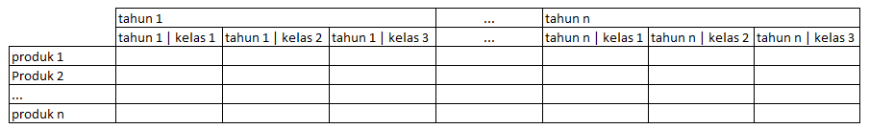

Gambar IV‑1 Tampilan *pivot* keinginan *owner* untuk KIS-1

Sedangkan hasil yang di tampilkan pada aplikasi digambarkan pada Gambar IV‑2.

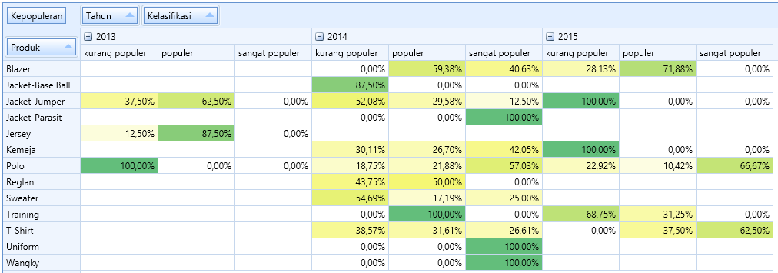

Gambar IV‑2 Tampilan *pivot* KIS-1 pada aplikasi

KIS-2(Kebutuhan Informasi Strategis ke-2)

Hasil yang diinginkan oleh owner pada KIS-2 digambarkan pada Gambar IV‑3.

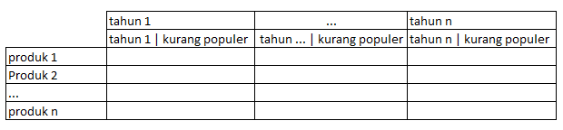

Gambar IV‑3 Tampilan *pivot* keinginan *owner* untuk KIS-2

Sedangkan hasil yang ditampilkan pada aplikasi digambarkan pada Gambar IV‑4.

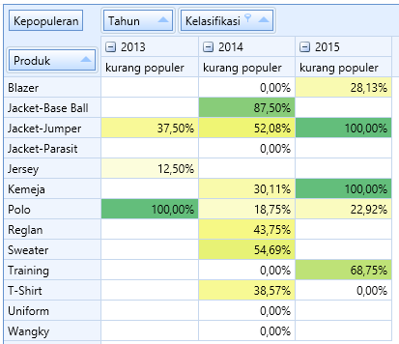

Gambar IV‑4 Tampilan *pivot* KIS-2 pada aplikasi

KIS-3(Kebutuhan Informasi Strategis ke-3)

Hasil yang diinginkan oleh *owner* pada KIS-3 digambarkan pada Gambar IV‑5.

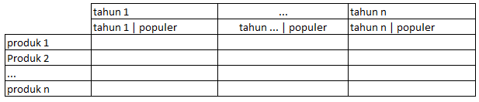

Gambar IV‑5 Tampilan *pivot* keinginan *owner* untuk KIS-3

Sedangkan hasil yang ditampilkan pada aplikasi digambarkan pada Gambar IV‑6.

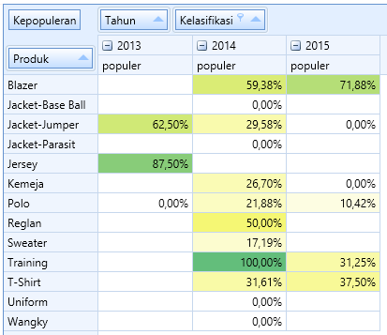

Gambar IV‑6 Tampilan *pivot* KIS-3 pada aplikasi

KIS-4(Kebutuhan Informasi Strategis ke-4)

Hasil yang diinginkan oleh *owner* pada KIS-4 digambarkan pada Gambar IV‑7.

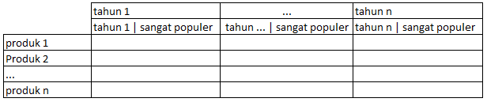

Gambar IV‑7 Tampilan *pivot* keinginan *owner* untuk KIS-4

Sedangkan hasil yang ditampilkan pada aplikasi digambarkan pada Gambar IV‑8.

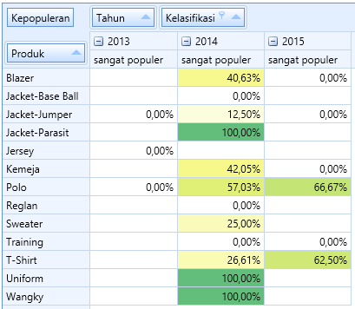

Gambar IV‑8 Tampilan *pivot* KIS-4 pada aplikasi

KIS-5(Kebutuhan Informasi Strategis ke-5)

Hasil yang diinginkan oleh *owner* pada KIS-5 digambarkan pada Gambar IV‑9.

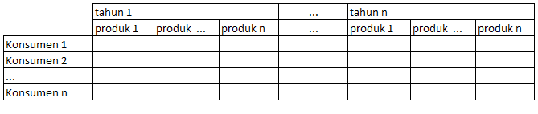

Gambar IV‑9 Tampilan *pivot* keinginan *owner* untuk KIS-5

Sedangkan hasil yang ditampilkan pada aplikasi digambarkan pada Gambar IV‑10.

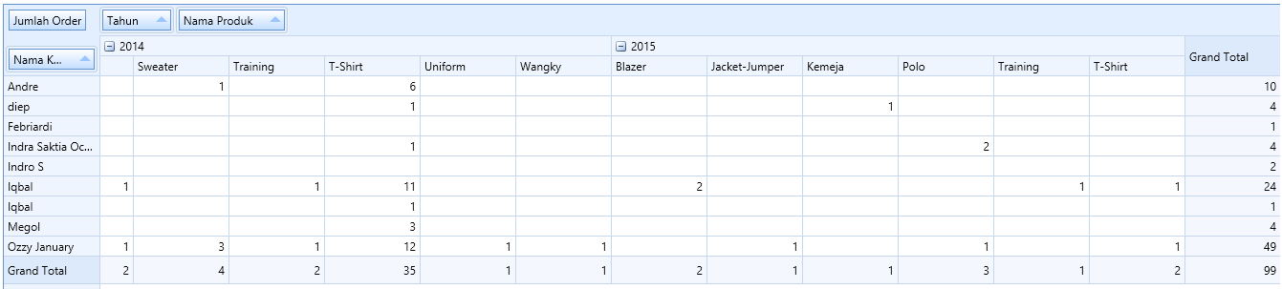

Gambar IV‑10 Tampilan *pivot* KIS-5 pada aplikasi

KIS-6(Kebutuhan Informasi Strategis ke-6)

Hasil yang diinginkan oleh *owner* pada KIS-6 digambarkan pada Gambar IV‑11.



Gambar IV‑11 Tampilan *pivot* keinginan *owner* untuk KIS-6

Sedangkan hasil yang ditampilkan pada aplikasi digambarkan pada Gambar IV‑12.

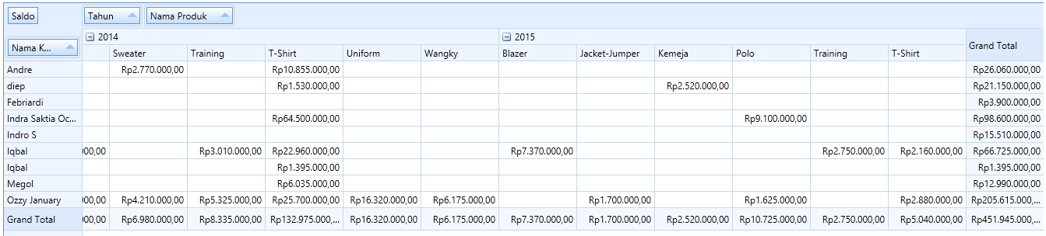

Gambar IV‑12 Tampilan *pivot* KIS-6 pada aplikasi

KIS-7(Kebutuhan Informasi Strategis ke-7)

Hasil yang diinginkan oleh *owner* pada KIS-7 digambarkan pada Gambar IV‑13.



Gambar IV‑13 Tampilan *pivot* keinginan *owner* untuk KIS-7

Sedangkan hasil yang ditampilkan pada aplikasi digambarkan pada Gambar IV‑14.

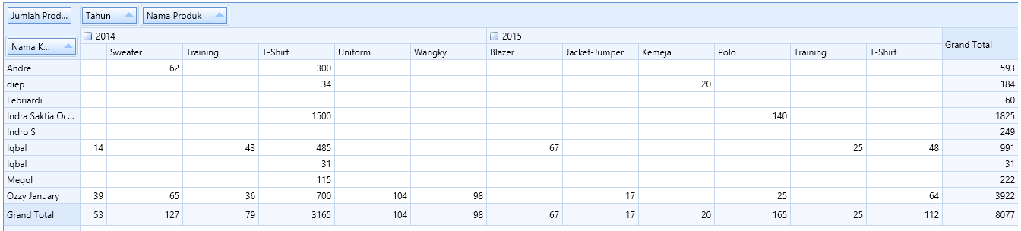

Gambar IV‑14 Tampilan *pivot* KIS-7 pada aplikasi

KIS-8(Kebutuhan Informasi Strategis ke-8)

Hasil yang diinginkan oleh *owner* pada KIS-8 digambarkan pada Gambar IV‑15.

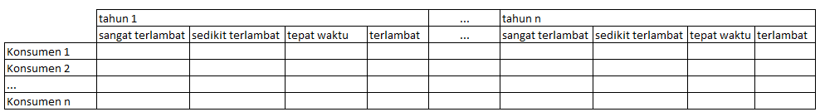

Gambar IV‑15 Tampilan *pivot* keinginan *owner* untuk KIS-8

Sedangkan hasil yang ditampilkan pada aplikasi digambarkan pada Gambar IV‑16.

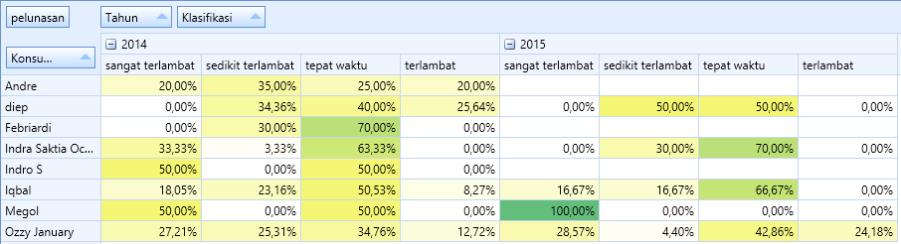

Gambar IV‑16 Tampilan *pivot* KIS-8 pada aplikasi

KIS-9(Kebutuhan Informasi Strategis ke-9)

Hasil yang diinginkan oleh *owner* pada KIS-9 digambarkan pada Gambar IV‑17.

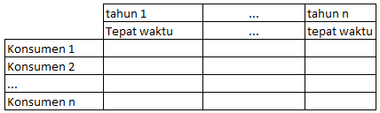

Gambar IV‑17 Tampilan *pivot* keinginan *owner* untuk KIS-9

Sedangkan hasil yang ditampilkan pada aplikasi digambarkan pada Gambar IV‑18.

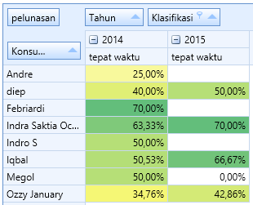

Gambar IV‑18 Tampilan *pivot* KIS-9 pada aplikasi

KIS-10(Kebutuhan Informasi Strategis ke-10)

Hasil yang diinginkan oleh *owner* pada KIS-10 digambarkan pada Gambar IV‑19.

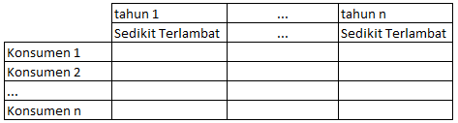

Gambar IV‑19 Tampilan *pivot* keinginan *owner* untuk KIS-10

Sedangkan hasil yang ditampilkan pada aplikasi digambarkan pada Gambar IV‑20.

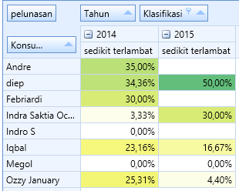

Gambar IV‑20 Tampilan *pivot* KIS-10 pada aplikasi

KIS-11(Kebutuhan Informasi Strategis ke-11)

Hasil yang diinginkan oleh *owner* pada KIS-11 digambarkan pada Gambar IV‑21.

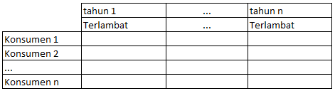

Gambar IV‑21 Tampilan *pivot* keinginan *owner* untuk KIS-11

Sedangkan hasil yang ditampilkan pada aplikasi digambarkan pada Gambar IV‑22.

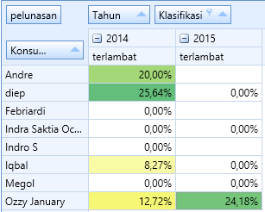

Gambar IV‑22 Tampilan *pivot* KIS-11 pada aplikasi

KIS-12(Kebutuhan Informasi Strategis ke-12)

Hasil yang diinginkan oleh *owner* pada KIS-12 digambarkan pada Gambar IV‑23.

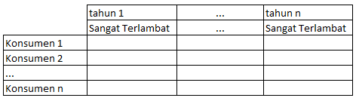

Gambar IV‑23 Tampilan *pivot* keinginan *owner* untuk KIS-12

Sedangkan hasil yang ditampilkan pada aplikasi digambarkan pada Gambar IV‑24.

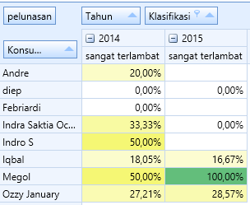

Gambar IV‑24 Tampilan *pivot* KIS-12 pada aplikasi

KIS-13(Kebutuhan Informasi Strategis ke-13)

Hasil yang diinginkan oleh *owner* pada KIS-13 digambarkan pada Gambar IV‑25.

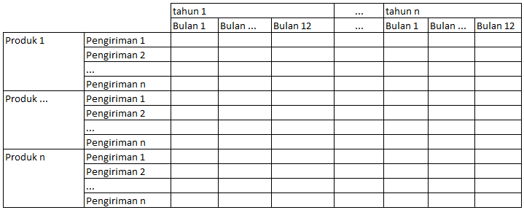

Gambar IV‑25 Tampilan *pivot* keinginan *owner* untuk KIS-13

Sedangkan hasil yang ditampilkan pada aplikasi digambarkan pada Gambar IV‑26.

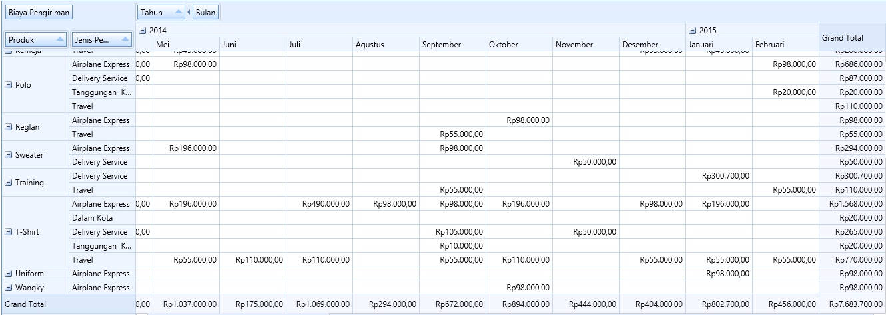

Gambar IV‑26 Tampilan *pivot* KIS-13 pada aplikasi

KIS-14(Kebutuhan Informasi Strategis ke-14)

Hasil yang diinginkan oleh *owner* pada KIS-14 digambarkan pada Gambar IV‑27.

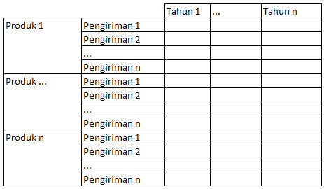

Gambar IV‑27 Tampilan *pivot* keinginan *owner* untuk KIS-14

Sedangkan hasil yang ditampilkan pada aplikasi digambarkan pada Gambar IV‑28.

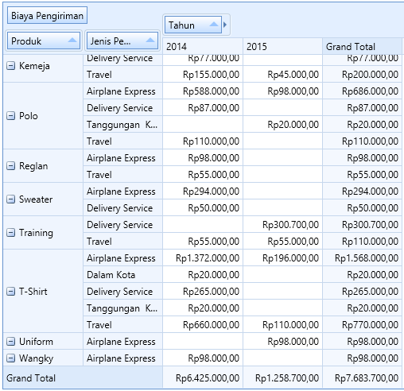

Gambar IV‑28 Tampilan *pivot* KIS-14 pada aplikasi

KIS-15(Kebutuhan Informasi Strategis ke-15)

Hasil yang diinginkan oleh *owner* pada KIS-15 digambarkan pada Gambar IV‑29.



Gambar IV‑29 Tampilan *pivot* keinginan *owner* untuk KIS-15

Sedangkan hasil yang ditampilkan pada aplikasi digambarkan pada Gambar IV‑30.

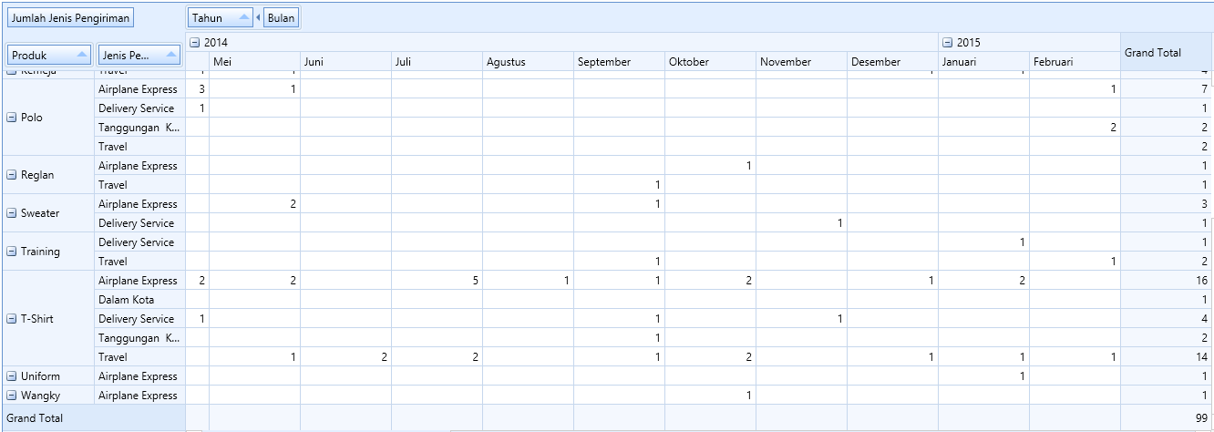

Gambar IV‑30 Tampilan *pivot* KIS-15 pada aplikasi

KIS-16(Kebutuhan Informasi Strategis ke-16)

Hasil yang diinginkan oleh *owner* pada KIS-16 digambarkan pada Gambar IV‑31.



Gambar IV‑31 Tampilan *pivot* keinginan *owner* untuk KIS-16

Sedangkan hasil yang ditampilkan pada aplikasi digambarkan pada Gambar IV‑32.

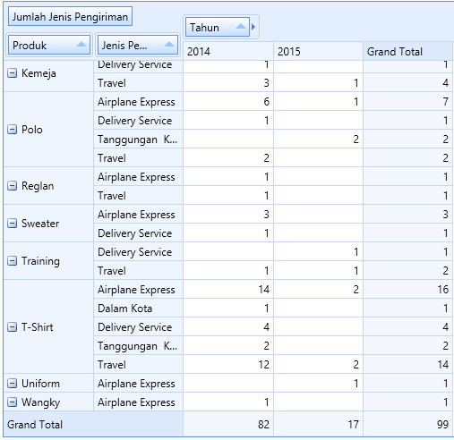

Gambar IV‑32 Tampilan *pivot* KIS-16 pada aplikasi

KIS-17(Kebutuhan Informasi Strategis ke-17)

Hasil yang diinginkan oleh *owner* pada KIS-17 digambarkan pada Gambar IV‑33.



Gambar IV‑33 Tampilan *pivot* keinginan *owner* untuk KIS-17

Sedangkan hasil yang ditampilkan pada aplikasi digambarkan pada Gambar IV‑34.

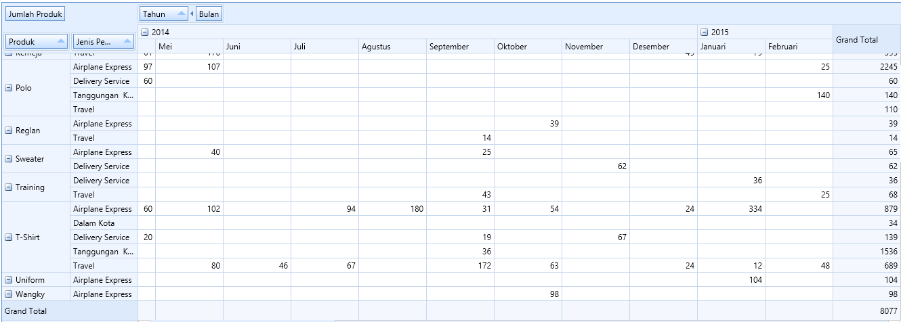

Gambar IV‑34 Tampilan *pivot* KIS-17 pada aplikasi

KIS-18(Kebutuhan Informasi Strategis ke-18)

Hasil yang diinginkan oleh *owner* pada KIS-18 digambarkan pada Gambar IV‑35.



Gambar IV‑35 Tampilan *pivot* keinginan *owner* untuk KIS-18

Sedangkan hasil yang ditampilkan pada aplikasi digambarkan pada Gambar IV‑36.

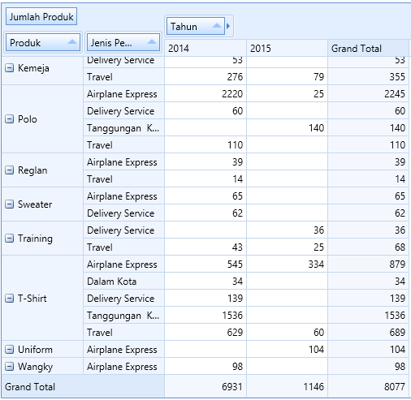

Gambar IV‑36 Tampilan *pivot* KIS-18 pada aplikasi

KIS-19(Kebutuhan Informasi Strategis ke-19)

Hasil yang diinginkan oleh *owner* pada KIS-19 digambarkan pada Gambar IV‑37.

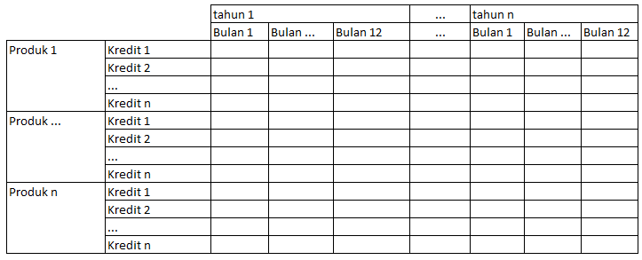

Gambar IV‑37 Tampilan *pivot* keinginan *owner* untuk KIS-19

Sedangkan hasil yang ditampilkan pada aplikasi digambarkan pada Gambar IV‑38.

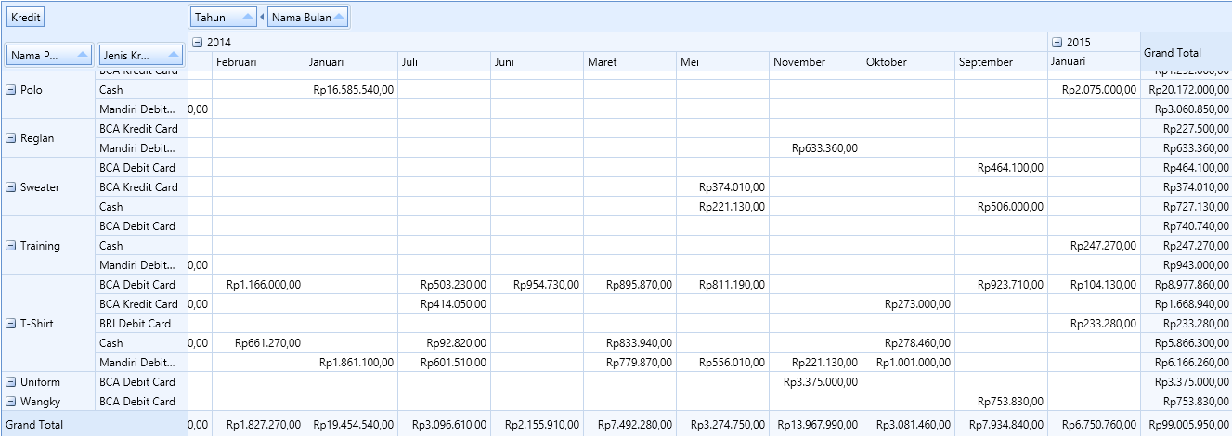

Gambar IV‑38 Tampilan *pivot* KIS-19 pada aplikasi

KIS-20(Kebutuhan Informasi Strategis ke-20)

Hasil yang diinginkan oleh *owner* pada KIS-20 digambarkan pada Gambar IV‑39.

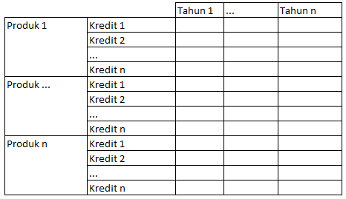

Gambar IV‑39 Tampilan *pivot* keinginan *owner* untuk KIS-20

Sedangkan hasil yang ditampilkan pada aplikasi digambarkan pada Gambar IV‑40.

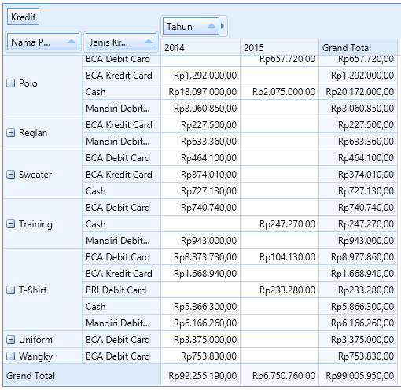

Gambar IV‑40 Tampilan *pivot* KIS-20 pada aplikasi

KIS-21(Kebutuhan Informasi Strategis ke-21)

Hasil yang diinginkan oleh *owner* pada KIS-21 digambarkan pada Gambar IV‑41.



Gambar IV‑41 Tampilan *pivot* keinginan *owner* untuk KIS-21

Sedangkan hasil yang ditampilkan pada aplikasi digambarkan pada Gambar IV‑42.

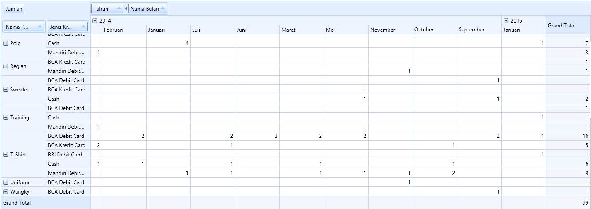

Gambar IV‑42 Tampilan *pivot* KIS-21 pada aplikasi

KIS-22(Kebutuhan Informasi Strategis ke-22)

Hasil yang diinginkan oleh *owner* pada KIS-22 digambarkan pada Gambar IV‑43.



Gambar IV‑43 Tampilan *pivot* keinginan *owner* untuk KIS-22

Sedangkan hasil yang ditampilkan pada aplikasi digambarkan pada Gambar IV‑44.

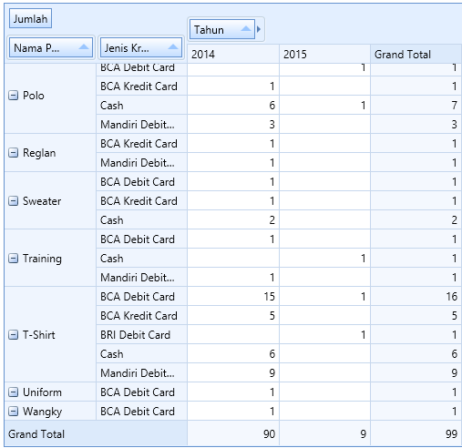

Gambar IV‑44 Tampilan *pivot* KIS-22 pada aplikasi

KIS-23(Kebutuhan Informasi Strategis ke-23)

Hasil yang diinginkan oleh *owner* pada KIS-23 digambarkan pada Gambar IV‑45.

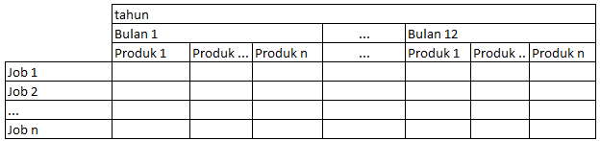

Gambar IV‑45 Tampilan *pivot* keinginan *owner* untuk KIS-23

Sedangkan hasil yang ditampilkan pada aplikasi digambarkan pada Gambar IV‑46.

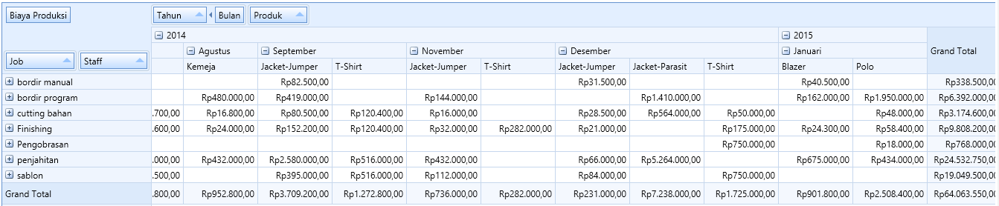

Gambar IV‑46 Tampilan *pivot* KIS-23 pada aplikasi

KIS-24(Kebutuhan Informasi Strategis ke-24)

Hasil yang diinginkan oleh *owner* pada KIS-24 digambarkan pada Gambar IV‑47.

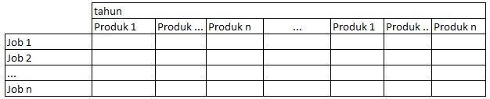

Gambar IV‑47 Tampilan *pivot* keinginan *owner* untuk KIS-24

Sedangkan hasil yang ditampilkan pada aplikasi digambarkan pada Gambar IV‑48.

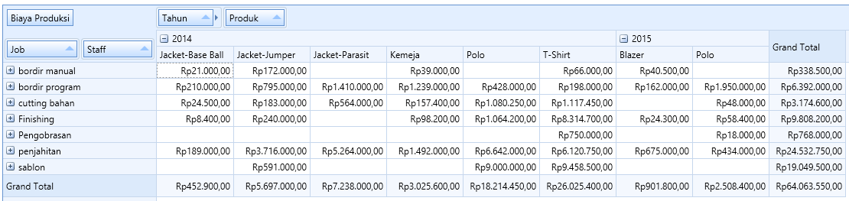

Gambar IV‑48 Tampilan *pivot* KIS-24 pada aplikasi

KIS-25(Kebutuhan Informasi Strategis ke-25)

Hasil yang diinginkan oleh *owner* pada KIS-25 digambarkan pada Gambar IV‑49.

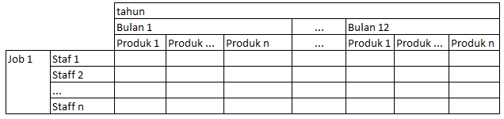

Gambar IV‑49 Tampilan *pivot* keinginan *owner* untuk KIS-25

Sedangkan hasil yang ditampilkan pada aplikasi digambarkan pada Gambar IV‑50.

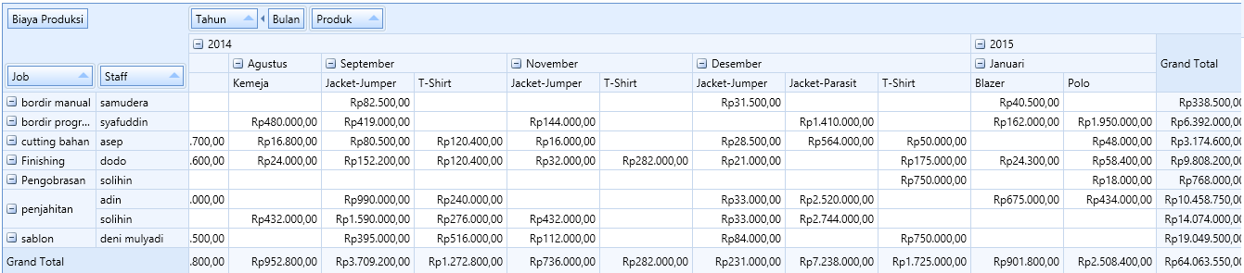

Gambar IV‑50 Tampilan *pivot* KIS-25 pada aplikasi

KIS-26(Kebutuhan Informasi Strategis ke-26)

Hasil yang diinginkan oleh *owner* pada KIS-26 digambarkan pada Gambar IV‑51.

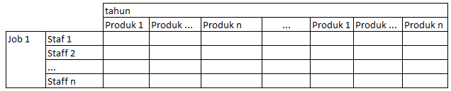

Gambar IV‑51 Tampilan *pivot* keinginan *owner* untuk KIS-26

Sedangkan hasil yang ditampilkan pada aplikasi digambarkan pada Gambar IV‑52.

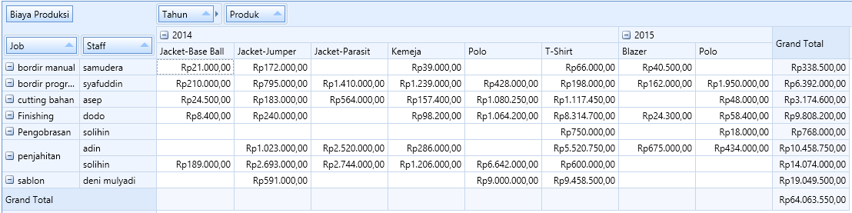

Gambar IV‑52 Tampilan *pivot* KIS-26 pada aplikasi

KIS-27(Kebutuhan Informasi Strategis ke-27)

Hasil yang diinginkan oleh *owner* pada KIS-27 digambarkan pada Gambar IV‑53.



Gambar IV‑53 Tampilan *pivot* keinginan *owner* untuk KIS-27

Sedangkan hasil yang ditampilkan pada aplikasi digambarkan pada Gambar IV‑54.

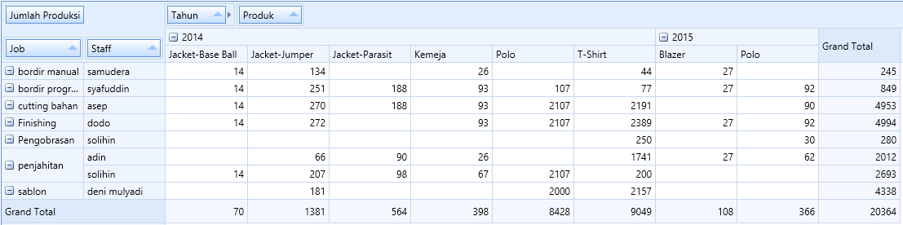

Gambar IV‑54 Tampilan *pivot* KIS-27 pada aplikasi

KIS-28(Kebutuhan Informasi Strategis ke-28)

Hasil yang diinginkan oleh *owner* pada KIS-28 digambarkan pada Gambar IV‑55.

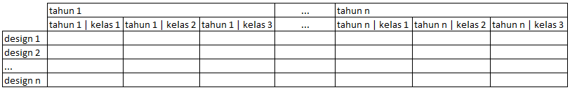

Gambar IV‑55 Tampilan *pivot* keinginan *owner* untuk KIS-28

Sedangkan hasil yang ditampilkan pada aplikasi digambarkan pada Gambar IV‑56.

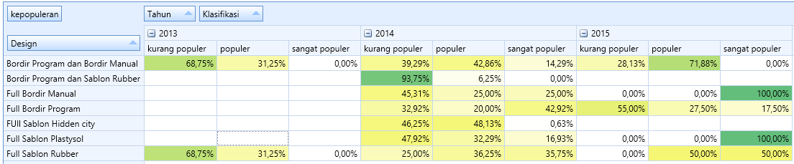

Gambar IV‑56 Tampilan *pivot* KIS-28 pada aplikasi

KIS-29(Kebutuhan Informasi Strategis ke-29)

Hasil yang diinginkan oleh *owner* pada KIS-29 digambarkan pada Gambar IV‑57.

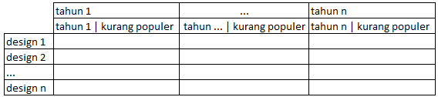

Gambar IV‑57 Tampilan *pivot* keinginan *owner* untuk KIS-29

Sedangkan hasil yang ditampilkan pada aplikasi digambarkan pada Gambar IV‑58.

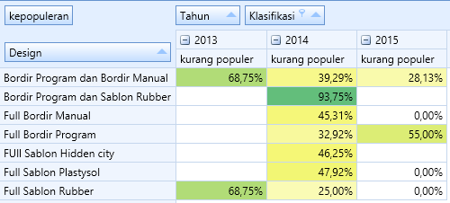

Gambar IV‑58 Tampilan *pivot* KIS-29 pada aplikasi

KIS-30(Kebutuhan Informasi Strategis ke-30)

Hasil yang diinginkan oleh *owner* pada KIS-30 digambarkan pada Gambar IV‑59.

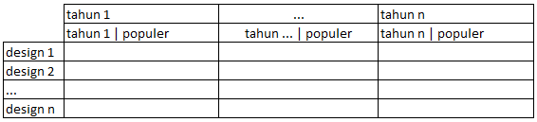

Gambar IV‑59 Tampilan *pivot* keinginan *owner* untuk KIS-30

Sedangkan hasil yang ditampilkan pada aplikasi digambarkan pada Gambar IV‑60.

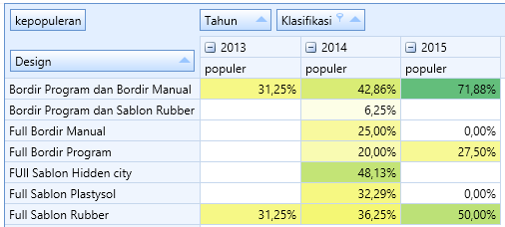

Gambar IV‑60 Tampilan *pivot* KIS-30 pada aplikasi

KIS-31(Kebutuhan Informasi Strategis ke-31)

Hasil yang diinginkan oleh *owner* pada KIS-31 digambarkan pada Gambar IV‑61.

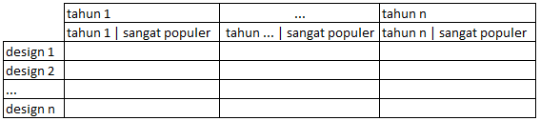

Gambar IV‑61 Tampilan *pivot* keinginan *owner* untuk KIS-31

Sedangkan hasil yang ditampilkan pada aplikasi digambarkan pada Gambar IV‑62.

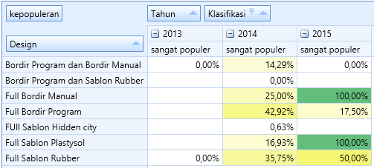

Gambar IV‑62 Tampilan *pivot* KIS-31 pada aplikasi

KIS-32(Kebutuhan Informasi Strategis ke-32)

Hasil yang diinginkan oleh *owner* pada KIS-32 digambarkan pada Gambar IV‑63.

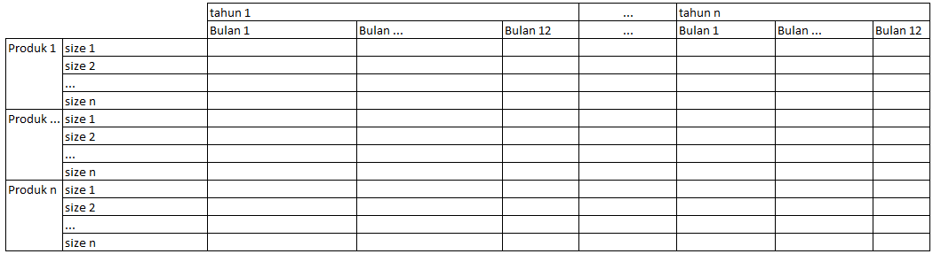

Gambar IV‑63 Tampilan *pivot* keinginan *owner* untuk KIS-32

Sedangkan hasil yang ditampilkan pada aplikasi digambarkan pada Gambar IV‑64.

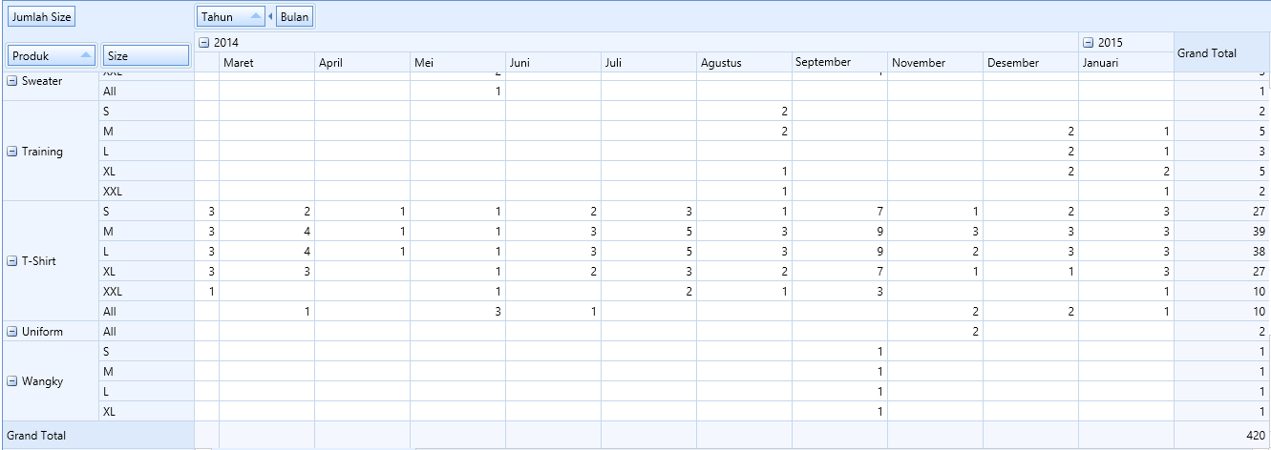

Gambar IV‑64 Tampilan *pivot* KIS-32 pada aplikasi

KIS-33(Kebutuhan Informasi Strategis ke-33)

Hasil yang diinginkan oleh *owner* pada KIS-33 digambarkan pada Gambar IV‑65.

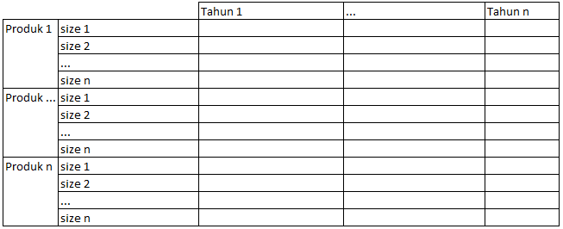

Gambar IV‑65 Tampilan *pivot* keinginan *owner* untuk KIS-33

Sedangkan hasil yang ditampilkan pada aplikasi digambarkan pada Gambar IV‑66.

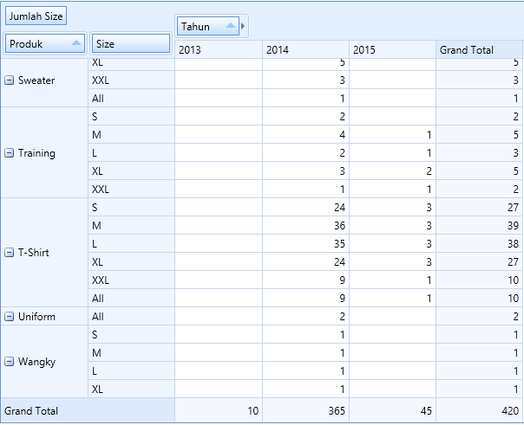

Gambar IV‑66 Tampilan *pivot* KIS-33 pada aplikasi

KIS-34(Kebutuhan Informasi Strategis ke-34)

Hasil yang diinginkan oleh *owner* pada KIS-34 digambarkan pada Gambar IV‑67.



Gambar IV‑67 Tampilan *pivot* keinginan *owner* untuk KIS-34

Sedangkan hasil yang ditampilkan pada aplikasi digambarkan pada Gambar IV‑68.

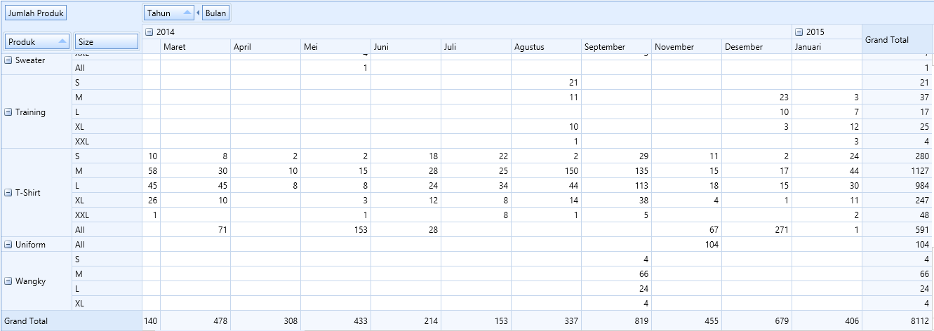

Gambar IV‑68 Tampilan *pivot* KIS-34 pada aplikasi

KIS-35(Kebutuhan Informasi Strategis ke-35)

Hasil yang diinginkan oleh *owner* pada KIS-35 digambarkan pada Gambar IV‑69.



Gambar IV‑69 Tampilan *pivot* keinginan *owner* untuk KIS-35

Sedangkan hasil yang ditampilkan pada aplikasi digambarkan pada Gambar IV‑70.

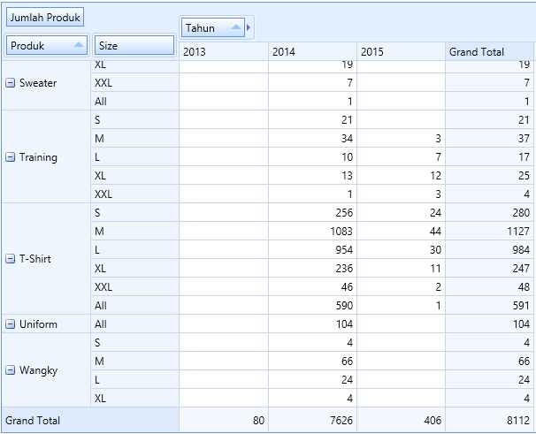

Gambar IV‑70 Tampilan *pivot* KIS-35 pada aplikasi

### Evaluasi Hasil Pengujian

Evaluasi hasil pengujian yang telah di bahas pada poin IV.2.4 adalah sebagai berikut.

Berdasarkan hasil pengujian *black box* dapat disimpulkan aplikasi yang diuji telah berjalan sesuai dengan fungsionalnya.

Berdasarkan hasil pengujian wawancara dengan *owner* perusahaan, maka dapat disimpulkan bahwa aplikasi telah sesuai dengan yang diharapkan.

Berdasarkan hasil pengujian *ptivoting OLAP* yang membandingkan tampilan *pivot* keinginan *owner* dengan tampilan *pivot* yang ada di aplikasi telah sesuai.